Criterion 6: Student Support Service
6.1 The student intake policy, admission criteria, and admission procedures to the programme are shown to be clearly defined, communicated, published, and up-to-date.
การดำเนินการในการรับนักศึกษา หลักสูตรและคณะกรรมการประจำคณะฯ ร่วมกันกำหนดนโยบายและแผนการรับนักศึกษาแต่ละปีให้สอดคล้องกับอัตรากำลังของอาจารย์ผู้สอน รวมถึงสิ่งสนับสนุนการเรียนรู้บนพื้นฐานของข้อมูลต่างๆ ของคณะเศรษฐศาสตร์ โดยหลักสูตรกำหนดคุณสมบัติของผู้มีสิทธิ์สมัครสอบคัดเลือกเข้าศึกษาในหลักสูตร และมีการพิจารณาทบทวนวิธีการรับและเกณฑ์การรับเข้าทุกปี ก่อนส่งให้มหาวิทยาลัยประกาศและเผยแพร่ผ่านเว็บไซต์และสื่อต่างๆ
ข้อมูลเกณฑ์การรับเข้าย้อนหลัง 3 ปี (2562-2565) แยกตามรายสาขาวิชา

1. สาขาวิชาเศรษฐศาสตร์
2563 | 2564 | 2565 | 2566
- เกรดเฉลี่ยรวม  ไม่ระบุ | - เกรดเฉลี่ยรวม  ไม่ระบุ | - เกรดเฉลี่ยรวม  ไม่ระบุ | - เกรดเฉลี่ยรวม  ไม่ระบุ
- ม.6 ทุกแผนการเรียน  - ผู้สมัครทุกคนต้องพิมพ์บทความ 1 หน้า A4 หัวข้อ “ทำไมอยากเรียนสาขาวิชานี้” | - ม.6 ทุกแผนการเรียน | - ม.6 ทุกแผนการเรียน หรือ กศน. หรือ GDE หรือเทียบเท่า  - ปวช. ประเภทวิชา  พาณิชยกรรม/บริหารธุรกิจ ทุกสาขาวิชา  หรืออยู่ในดุลยพินิจของอาจารย์ผู้รับผิดชอบหลักสูตร | - ม.6 ทุกแผนการเรียน หรือ กศน. หรือ GED หรือ เทียบเท่า  - ปวช. ประเภทวิชา  พาณิชยกรรม/บริหารธุรกิจ ทุกสาขาวิชา หรืออยู่ใน  ดุลยพินิจของอาจารย์ผู้รับผิดชอบหลักสูตร

2. สาขาวิชาเศรษฐศาสตร์เกษตรและสิ่งแวดล้อม
2563 | 2564 | 2565 | 2566
- เกรดเฉลี่ยรวม  ไม่ระบุ | - เกรดเฉลี่ยรวม  ไม่ระบุ | - เกรดเฉลี่ยรวม  ไม่ระบุ | - เกรดเฉลี่ยรวม  ม.6 แผนการเรียนวิทยาศาสตร์-คณิตศาสตร์ /ศิลป์-คณิตศาสตร์ :  ไม่ระบุ  ม.6 แผนการเรียนศิลป์-ภาษา / ศิลป์-ทั่วไป :  ไม่ต่ำกว่า 2.00
2563 | 2564 | 2565 | 2566
- ม.6 ทุกแผนการเรียน  - ผู้สมัครทุกคนต้องพิมพ์บทความ 1 หน้า A4 หัวข้อ “ทำไมอยากเรียนสาขาวิชานี้” | - ม.6 แผนการเรียนวิทยาศาสตร์-คณิตศาสตร์/ศิลป์-คณิตศาสตร์  - ม.6 แผนการเรียน  ศิลป์-ภาษา/ศิลป์-ทั่วไป | - ม.6 แผนการเรียนวิทยาศาสตร์-คณิตศาสตร์/ศิลป์-คณิตศาสตร์  - ม.6 แผนการเรียน  ศิลป์-ภาษา/ศิลป์-ทั่วไป  - ผู้สมัครทุกคนต้องแนบแฟ้มสะสมผลงาน กิจกรรมเด่น ระดับ ม.4-6 จำนวน 1-3 ผลงาน | - ม.6 แผนการเรียนวิทยาศาสตร์-คณิตศาสตร์ /ศิลป์-คณิตศาสตร์  - ม.6 แผนการเรียนศิลป์-ภาษา / ศิลป์-ทั่วไป  - ผู้สมัครทุกคนไม่ต้องแนบแฟ้มสะสมผลงาน

3. สาขาวิชาเศรษฐศาสตร์สหกรณ์ /เศรษฐศาสตร์ดิจิทัลและการสหกรณ์
2563 | 2564 | 2565 | 2566
- เกรดเฉลี่ยรวม  ไม่ระบุ | - เกรดเฉลี่ยรวม  ไม่ระบุ | - เกรดเฉลี่ยรวม  ไม่ต่ำกว่า 2.00 | - เกรดเฉลี่ยรวม  ไม่ระบุ
- ม.6 ทุกแผนการเรียน  - ผู้สมัครทุกคนต้องพิมพ์บทความ 1 หน้า A4 หัวข้อ “ทำไมอยากเรียนสาขาวิชานี้” | - ม.6 ทุกแผนการเรียน | - ม.6 ทุกแผนการเรียน หรือ กศน. หรือ GED หรือเทียบเท่า  - ปวช. ประเภทวิชา  พาณิชยกรรม/บริหารธุรกิจ ทุกสาขาวิชา หรืออยู่ในดุลยพินิจของอาจารย์ผู้รับผิดชอบหลักสูตร | - ม.6 ทุกแผนการเรียน หรือ กศน. หรือ GED หรือ เทียบเท่า  - ปวช. ประเภทวิชา  พาณิชยกรรมทุกสาขาวิชาหรืออยู่ในดุลยพินิจของอาจารย์ผู้รับผิดชอบหลักสูตร

4. สาขาวิชาเศรษฐศาสตร์ระหว่างประเทศ
2563 | 2564 | 2565 | 2566
- เกรดเฉลี่ยรวม  ไม่ต่ำกว่า 2.50 | - เกรดเฉลี่ยรวม  ไม่ระบุ | - เกรดเฉลี่ยรวม  ไม่ต่ำกว่า 2.50 | - เกรดเฉลี่ยรวม  ไม่ต่ำกว่า 2.50
- ม.6 ทุกแผนการเรียน  - พิจารณาจากผลการเรียนคณิตศาสตร์และภาษาต่างประเทศ ไม่ต่ำกว่า 2.00  - ผู้สมัครทุกคนต้องพิมพ์บทความ 1 หน้า A4 หัวข้อ “ทำไมอยากเรียนสาขาวิชานี้” | - ม.6 ทุกแผนการเรียน | - ม.6 แผนการเรียนวิทยาศาสตร์-คณิตศาสตร์/ ศิลป์-คณิตศาสตร์ | - ม.6 แผนการเรียนวิทยาศาสตร์-คณิตศาสตร์/ ศิลป์-คณิตศาสตร์
ในปีการศึกษา 2566 ทุกหลักสูตรฯ กำหนดจำนวนรับ เกณฑ์การรับ และคุณสมบัติของนักศึกษา ปี ดังนี้

หลักสูตร/สาขาวิชา | คุณสมบัติของนักศึกษา | GPAX | จำนวนรับ (คน)
1. เศรษฐศาสตร์ | รับผู้กำลังศึกษา หรือสำเร็จการศึกษา  - ม.6 ทุกแผนการเรียน หรือ กศน. หรือ GDE หรือเทียบเท่า  - ปวช. ประเภทวิชาพาณิชยกรรม/บริหารธุรกิจ ทุกสาขาวิชา  หรืออยู่ในดุลยพินิจของอาจารย์ผู้รับผิดชอบหลักสูตร | ไม่ระบุ | 60
2. เศรษฐศาสตร์เกษตรและสิ่งแวดล้อม | รับผู้กำลังศึกษา หรือสำเร็จการศึกษา  - ม.6 แผนการเรียนวิทยาศาสตร์-คณิตศาสตร์/ศิลป์-คณิตศาสตร์  - ม.6 แผนการเรียนศิลป์-ภาษา/ศิลป์-ทั่วไป | ไม่ระบุ  2.00 | 60
3. เศรษฐศาสตร์ดิจิทัลและการสหกรณ์ | รับผู้กำลังศึกษา หรือสำเร็จการศึกษา  - ม.6 ทุกแผนการเรียน หรือ กศน. หรือ GDE หรือเทียบเท่า  - ปวช. ประเภทวิชาพาณิชยกรรม/บริหารธุรกิจ ทุกสาขาวิชา  หรืออยู่ในดุลยพินิจของอาจารย์ผู้รับผิดชอบหลักสูตร | ไม่ระบุ | 50
4. เศรษฐศาสตร์ระหว่างประเทศ | รับผู้กำลังศึกษา หรือสำเร็จการศึกษา  - ม.6 ทุกแผนการเรียนวิทยาศาสตร์-คณิตศาสตร์/  ศิลป์-คณิตศาสตร์ | 2.50 | 50

ซึ่งในการกำหนดคุณสมบัติและจำนวนรับนักศึกษานี้ จะกำหนดตามรอบการรับสมัคร (หนังสือแจ้งข้อมูลไปยังคณะ) และตามรายละเอียดหลักสูตร (มคอ.2) (หนังสือแจ้งข้อมูลจากผู้รับผิดชอบหลักสูตร)

กระบวนการรับสมัครนักศึกษาระดับปริญญาตรีกำหนดให้มีวิธีการรับนักศึกษาผ่านอินเตอร์เน็ตทางเว็บไซต์ www.admissions.mju.ac.th และชำระเงินค่าสมัครผ่านบริษัทเคาน์เตอร์เซอร์วิส หรือ บมจ.ธนาคารกรุงเทพ เพื่อความสะดวกรวดเร็วของผู้สมัคร โดยทางสำนักบริหารและพัฒนาวิชาการ ได้มีหน้าที่ความรับผิดชอบในส่วนของงานรับเข้า ในการตรวจสอบใบสมัครและตรวจเอกสารหลักฐานการสมัครให้สมบูรณ์ตามคุณสมบัติที่ทางหลักสูตรได้กำหนดไว้ และหน้าที่ความรับผิดชอบงานในส่วนของงานเทคโนโลยีสารสนเทศ ได้ดำเนินการจัดทำเว็บไซต์และเขียนโปรแกรมในการรับสมัครนักศึกษา

เมื่อสิ้นสุดการรับสมัคร ทางสำนักบริหารและพัฒนาวิชาการจะรวบรวมใบสมัครและจัดส่งไปให้อาจารย์ผู้รับผิดชอบหลักสูตรทำการพิจารณาคุณสมบัติผู้สมัครในแต่ละรอบการรับสมัคร (หนังสือแจ้งข้อมูลไปยังคณะ) โดยให้ทางสาขาวิชาทำการประเมินและการคัดเลือกผู้สมัครจากใบสมัคร แฟ้มผลงาน ผลการเรียน และการสอบตามคุณสมบัติและวิธีการคัดเลือกของหลักสูตรที่ได้กำหนดไว้ในประกาศ โดยทางหลักสูตรจะต้องทำการแจ้งผลการคัดเลือก-สอบคัดเลือก มายังสำนักบริหารและพัฒนาวิชาการ (หนังสือแจ้งข้อมูลจากผู้รับผิดชอบหลักสูตร) เพื่อจัดทำประกาศผลการคัดเลือก และพิจารณาว่าเป็นไปตามแผนการรับสมัครนักศึกษาประจำปีการศึกษา 2566 หรือไม่ หากไม่เป็นไปตามแผนการรับก็จะดำเนินการปรับจำนวนการรับและจัดทำประกาศคัดเลือก-สอบคัดเลือกในรอบต่อไป
ดังนั้นจะเห็นได้ว่า หลักสูตรมีการวิเคราะห์ข้อมูลที่เกี่ยวข้องเพื่อการกำหนดนโยบายรับเข้า เกณฑ์การรับเข้า มีกระบวนการรับเข้าที่กำหนดขั้นตอนชัดเจนบนพื้นฐานของข้อมูลที่ได้วิเคราะห์ ทำการสื่อสารและเผยแพร่ข้อมูลที่เกี่ยวข้องกับการสมัครอย่างเป็นปัจจุบันไปยังผู้ที่เกี่ยวข้อง และเป็นไปตามกระบวนการรับสมัครนักศึกษา ดังนี้
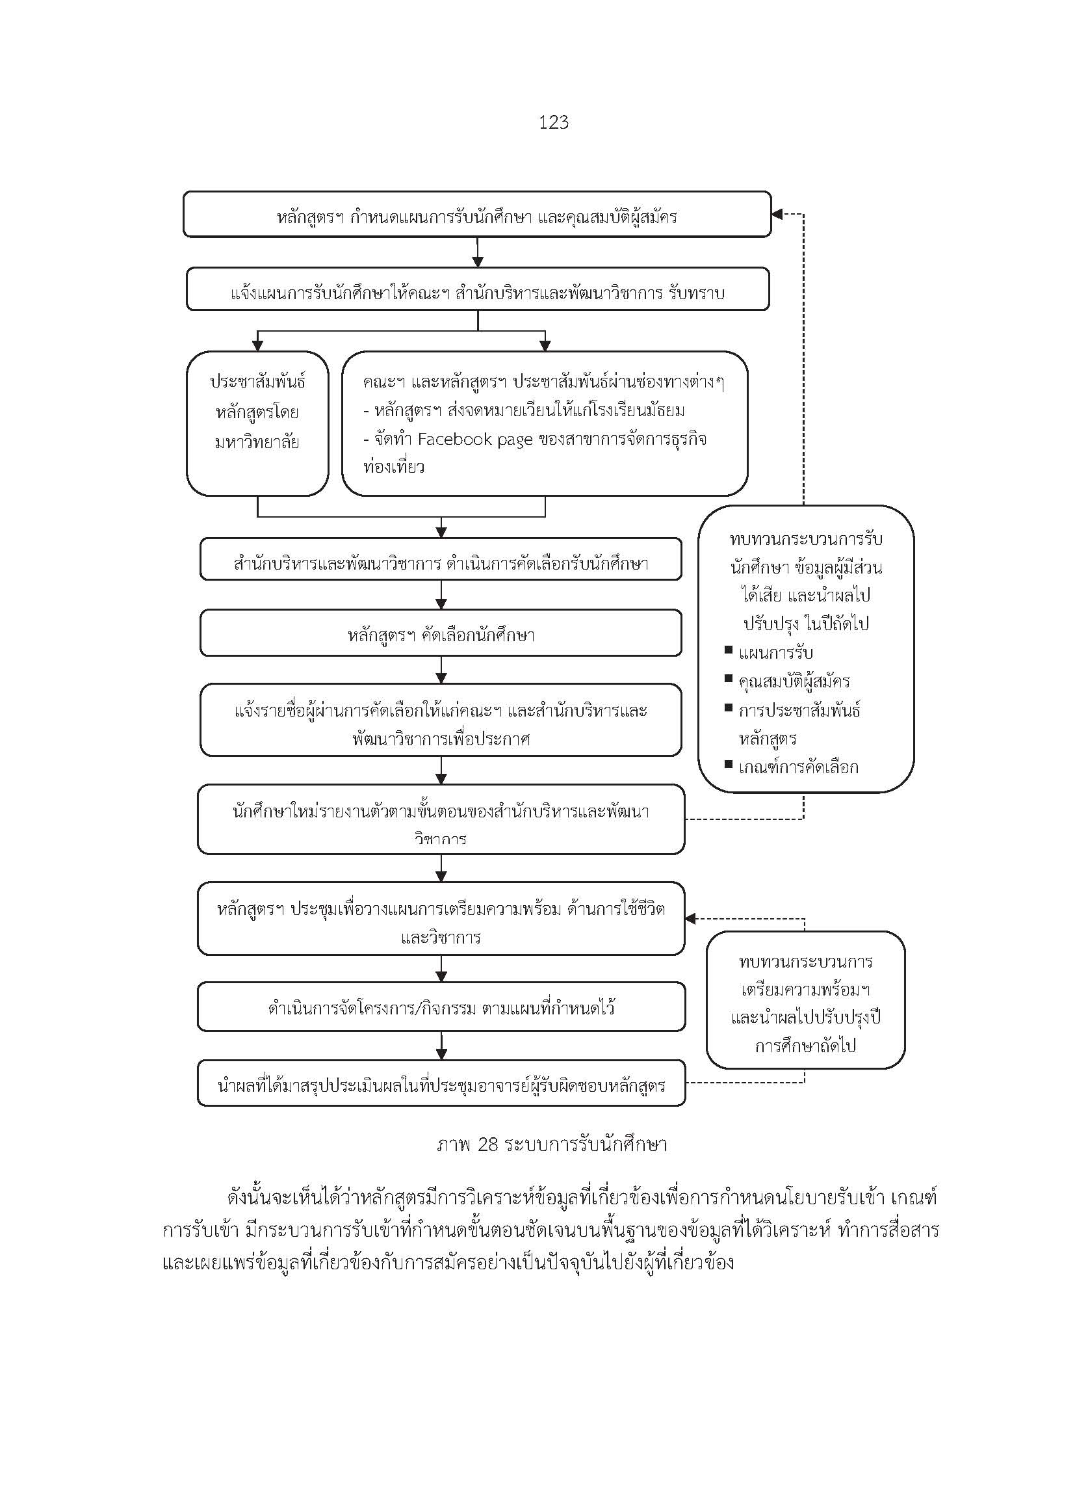
ภาพที่ 6-1 ระบบการรับนักศึกษา
ทั้งนี้ มหาวิทยาลัยกำหนดการเปิดภาคการศึกษาในปีการศึกษา 2566 (สัดส่วน และปฏิทินการรับนักศึกษา) ให้สอดคล้องกับรอบการรับสมัครที่มหาวิทยาลัยกำหนด (TCAS66 รอบที่ 1-4) โดยในปีการศึกษา 2566 หลักสูตรได้มีการประชาสัมพันธ์หลักสูตรเชิงรุกในด้านต่าง ๆ จึงทำให้การรับนักศึกษา ในปีการศึกษา 2566 มีปริมาณนักศึกษาที่มากขึ้นจากปีการศึกษาที่ผ่านมา
โดยทางสำนักบริหารและพัฒนาได้ทำการประสานงานข้อมูลคุณสมบัติและจำนวนรับนักศึกษาของหลักสูตร เพื่อดำเนินการจัดทำประกาศรับสมัครนักศึกษาประจำปีการศึกษา 2566 ในแต่ละรอบ (TCAS66 รอบที่ 1-4) (ประกาศรับสมัครนักศึกษา 2566) โดยสำนักบริหารและพัฒนาวิชาการได้จัดทำโครงการเผยแพร่ประชาสัมพันธ์การรับสมัครนักศึกษามหาวิทยาลัยแม่โจ้ ประจำปีการศึกษา 2566 ตามแผนการดำเนินงานของงบประมาณปี 2566 ผ่านช่องทางต่าง ๆ ดังนี้
      - การเผยแพร่ประชาสัมพันธ์การรับสมัครนักศึกษามหาวิทยาลัยแม่โจ้ ประจำปีการศึกษา 2566 ผ่านช่องทางไปรษณีย์ไปยังสถานศึกษาทั่วประเทศ (หนังสือนำส่งไปยังสถานศึกษา) เพื่อมีเป้าหมายในการสื่อสารการรับสมัครนักศึกษาในรูปแบบหนังสือราชการที่มีลายลักษณ์อักษร และเป็นทางการ โดยในหนังสือได้แนบรายละเอียดวิธีการรับสมัคร ขั้นตอนการสมัคร กำหนดการรับสมัคร ไปยังกลุ่มเป้าหมายที่อยู่ในสถาบันการศึกษา ระดับชั้นมัธยมศึกษาปีที่ 6 หรือเทียบเท่า เพื่อสมัครเข้าศึกษาต่อสำหรับหลักสูตร 4 และ 5 ปี และนักศึกษาระดับประกาศนียบัตรวิชาชีพชั้นสูง ปวส. หรือเทียบเท่า เพื่อสมัครเข้าศึกษาต่อสำหรับหลักสูตร 2 ปีต่อเนื่อง หรือ 4 ปีเทียบเข้าเรียน
      - การเผยแพร่ประชาสัมพันธ์การรับสมัครนักศึกษามหาวิทยาลัยแม่โจ้ ประจำปีการศึกษา 2566 ผ่านช่องทางป้ายคัตเอาท์ และจอภาพ LED บริเวณด้านหน้ามหาวิทยาลัยแม่โจ้ เพื่อกลุ่มเป้าหมายที่อยู่บริเวณมหาวิทยาลัยแม่โจ้ได้รับทราบ
      - การเผยแพร่ประชาสัมพันธ์การรับสมัครนักศึกษามหาวิทยาลัยแม่โจ้ ประจำปีการศึกษา 2566 ผ่านช่องทางสื่อโซเชียลมีเดีย ของทางมหาวิทยาลัยแม่โจ้ อาทิ เพจเฟสบุครับสมัครนักศึกษาปริญญาตรี มหาวิทยาลัยแม่โจ้ เว็บไซต์ของทางมหาวิทยาลัย เว็บไซต์ของสำนักบริหารและพัฒนาวิชาการ (www.admissions.mju.ac.th) เว็บไซต์มหาวิทยาลัยแม่โจ้ (www.mju.ac.th) เป็นต้น เพื่อสื่อสารไปยังกลุ่มเป้าหมายที่รับข่าวสารผ่านทางสื่อโซเชียลมีเดีย
      - การเผยแพร่ประชาสัมพันธ์การรับสมัครนักศึกษามหาวิทยาลัยแม่โจ้ ประจำปีการศึกษา 2566 ผ่านช่องทางสื่อโซเชียลมีเดียภายนอกอื่น ๆ อาทิ เว็บไซด์ Dek-d.com เป็นต้น เพื่อสื่อสารไปยังกลุ่มเป้าหมายภายนอกที่ค้นหาข้อมูลการรับสมัครนักศึกษาผ่านสื่อโซเชียลมีเดียทางด้านการศึกษา
สำหรับการคัดเลือก มหาวิทยาลัยจะส่งรายชื่อผู้สมัครที่ครบตามเกณฑ์ที่กำหนดให้หลักสูตรพิจารณาดำเนินการคัดเลือก และส่งผลการคัดเลือกให้มหาวิทยาลัยภายในเวลาที่กำหนด
มหาวิทยาลัยแม่โจ้ได้ดำเนินการกำหนดปฏิทินการรับนักศึกษา ตามปฏิทินการรับนักศึกษาของที่ประชุมอธิการบดีแห่งประเทศไทย (ทปอ.) เพื่อให้เกิดความสอดคล้องในการรับสมัครนักศึกษาในสถาบันการศึกษาทั่วประเทศ โดยที่ประชุมคณะกรรมการเฉพาะกิจในการดำเนินการรับสมัครผู้เรียน
ได้มีมติในการกำหนดนโยบาย หลักเกณฑ์ ระเบียบ วิธีการรับนักศึกษาประจำปีการศึกษา 2566
รอบที่ 1 มีสัดส่วนการรับ 70% โดยรับสมัครแบบ Portfolio แบ่งเป็น
- การจัดสรรโควตาให้สถาบันการศึกษาทั่วประเทศที่ได้จัดทำบันทึกข้อตกลงความร่วมมือกับมหาวิทยาลัย (MOU) ซึ่งมีทุกภาคจำนวน 1,500 โรงเรียน
- การจัดสรรโควตาให้สถาบันการศึกษาทั่วประเทศที่ไม่ได้จัดทำบันทึกข้อตกลงความร่วมมือกับมหาวิทยาลัย จำนวน 2,792 โรงเรียน
- การรับสมัครแบบรับตรง คือเปิดโอกาสให้ผู้สนใจสมัครได้เอง โดยไม่จำเป็นต้องผ่านการพิจารณาจากสถาบันการศึกษา
รอบที่ 2 มีสัดส่วนการรับ 10% โดยรับสมัครแบบ Quota
  - เป็นการรับนักศึกษาประเภทโควตา โครงการพิเศษต่าง ๆ ประกอบไปด้วย
  - โครงการเด็กดีมีที่เรียน “ผ่านสำนักงานเขตพื้นที่การศึกษามัธยมศึกษาเขต 34-42”
  - โครงการลูกหลานเกษตรไทย ก้าวไกลในยุคดิจิทัล “ผ่านสำนักงานสภาเกษตรกรจังหวัด 77 จังหวัด”
  - โครงการผู้มีความสามารถพิเศษทาง (ดนตรี-กีฬา-นาฏศิลป์-ศิลปวัฒนธรรม)
  - นักศึกษาชาวไทยภูเขา
  - ทุนกรมการปกครอง
  - โควตาบุตรหลานศิษย์เก่าแม่โจ้
  - โควตาบุตรหลานบุคลากรแม่โจ้
  - โครงการนักศึกษาพิการ
  - การรับสมัครแบบรับตรง
รอบที่ 3 มีสัดส่วนการรับ 5% โดยรับสมัครแบบ Admissions 1-2 โดยรับสมัครผ่านระบบคัดเลือกกลางบุคคลเข้าศึกษาในสถาปันอุดมศึกษา (MyTCAS 66)
รอบที่ 4 มีสัดส่วนการรับ 5% โดยรับสมัครแบบรับตรงอิสระ
ทั้งนี้ เมื่อแยกจำนวนรับนักศึกษาตามรอบการสมัครประจำปี 2566 ดังตารางที่ 6-2 พบว่าเมื่อรวมทุกแผนการรับนักศึกษา มีผลการรับนักศึกษามากกว่าแผนการรับนักศึกษาที่วางไว้ คิดเป็นร้อยละ 146.36
ตารางที่ 6-2 จำนวนรับนักศึกษาตามรอบการสมัครประจำปี 2566

สาขาวิชา | แผนรับ  2566  (คน) | TCAS |  |  |  | รวม  (คน) | คิดเป็น  ร้อยละ
สาขาวิชา | แผนรับ  2566  (คน) | รอบที่ 1.1+1.2 | รอบที่  2 | รอบที่  3 | รอบที่  4 | รวม  (คน) | คิดเป็น  ร้อยละ
- เศรษฐศาสตร์ | 60 | 47 | 24 | 28 | 10 | 109 | 181.67
- เศรษฐศาสตร์เกษตรและสิ่งแวดล้อม | 60 | 23 | 14 | 14 | 30 | 81 | 135.00
- เศรษฐศาสตร์ดิจิทัลและการสหกรณ์ | 50 | 16 | 3 | 9 | 39 | 67 | 134.00
- เศรษฐศาสตร์ระหว่างประเทศ | 50 | 8 | 4 | 51 | 2 | 65 | 130.00
รวม | 220 |  |  |  |  | 322 | 146.36
ตารางที่ 6-3 แสดงจำนวนนักศึกษารับเข้าชั้นปีที่ 1 ตั้งแต่ปีการศึกษา 2562 ถึง 2566 โดยแสดง จำนวนที่รับสมัคร และจำนวนนักศึกษาที่ลงทะเบียนจริง ซึ่งพบว่า ในปีการศึกษา 2566 ผลการรับนักศึกษามีจำนวนนักศึกษามากกว่าแผนการรับนักศึกษาที่วางไว้
ตารางที่ 6-3 แสดงจำนวนนักศึกษารับเข้าในแต่ละปีการศึกษา (ย้อนหลัง 5 ปี)

ปีการศึกษา  สาขาวิชา | 2562 |  | 2563 |  | 2564 |  | 2565 |  | 2566
ปีการศึกษา  สาขาวิชา | แผน | ผล | แผน | ผล | แผน | ผล | แผน | ผล | แผน | ผล
เศรษฐศาสตร์ | 80 | 27 | 80 | 48 | 80 | 60 | 70 | 83 | 60 | 109
เศรษฐศาสตร์เกษตรและสิ่งแวดล้อม | 80 | 33 | 80 | 36 | 80 | 32 | 80 | 41 | 60 | 81
เศรษฐศาสตร์ดิจิทัลและการสหกรณ์ | 80 | 48 | 80 | 27 | 80 | 9 | 60 | 34 | 50 | 67
เศรษฐศาสตร์ระหว่างประเทศ | 50 | 9 | 50 | 26 | 40 | 25 | 50 | 37 | 50 | 65
รวม | 290 | 117 | 240 | 136 | 280 | 126 | 260 | 195 | 220 | 322
จากตารางจะเห็นได้ว่าในปีการศึกษา 2566 จำนวนนักศึกษาเพิ่มขึ้นในทุกหลักสูตรเมื่อเทียบกับปีที่ผ่านมา คิดเป็นร้อยละ 65.13 (จาก 195 คน เป็น 332 คน) ที่เป็นเช่นนี้เนื่องจากสถานการณ์ทางเศรษฐกิจที่ถูกพูดกันอย่างกว้างขวางโดยเฉพาะอย่างยิ่งในโลกโซเชียลจนมี influensure ทั้งนักการเมืองและนักแสดงที่ออกมาแสดงความคิดเห็นและเป็นที่รับรู้เชิงประจักษ์จนเป็นตัวจุดกระแสให้วิชาเศรษฐศาสตร์มีความสำคัญต่อการรับรู้และเข้าถึงได้ง่าย รวมถึงการนำไปประกอบอาชีพในอนาคตมีความยืดหยุ่นต่อการปรับใช้ในการประกอบอาชีพทั้งในแง่ของการเป็นนักลงทุนอิสระ รับราชการ และบริษัทเอกชน
นอกจากนี้ มหาวิทยาลัยแม่โจ้มีการปรับปรุงรูปแบบการประชาสัมพันธ์ให้ทันต่อยุคสมัย โดยเน้นการใช้สื่อโซเชียลมีเดียให้มากขึ้น และครอบคลุมทุกด้าน เช่น เฟสบุค ติ๊กต็อก รวมทั้งการซื้อโฆษณาผ่านเวปไซด์การศึกษาชั้นนำ เพื่อให้เข้าถึงกลุ่มเป้าหมายให้มากที่สุด และมีการประเมินช่องทางที่ผู้สมัครได้รับข้อมูลข่าวสาร ว่ามีความสนใจเข้าศึกษาต่อมหาวิทยาลัยแม่โจ้ด้วยสาเหตุใด อาทิเช่น จากค่าเล่าเรียนที่ไม่สูง ชื่อเสียงของมหาวิทยาลัย ชื่อเสียงของหลักสูตร ชื่อเสียงของอาจารย์ผู้สอน ชื่อเสียงของศิษย์เก่า ใกล้บ้าน ได้โควตาจากโรงเรียน และรู้จักมหาวิทยาลัยแม่โจ้จากช่องทางใดมากที่สุด อาทิเช่น จากอาจารย์แนะแนว ผู้ปกครอง/ญาติ รุ่นพี่ที่โรงเรียน เพจ หรือเว็บไซต์มหาวิทยาลัย คณะ/สาขาวิขาที่สนใจ เว็บไซต์การศึกษา รายการวิทยุ ป้ายคัทเอาท์ บิลบอร์ด มีการปรับรูปแบบการจัดการเรียนการสอนออนไลน์ ให้ทันสมัย โดยพัฒนาห้องเรียนให้ทันต่อการสอนออนไลน์ ได้แก่ ห้องเรียนสมาร์ทคลาสรูม ที่มีสื่อที่ทันสมัยที่สุดในขณะทั้งการสอนแบบถ่ายทอดสด และการบันทึกการสอนซึ่งสามารถนำมารีรัน ให้นักศึกษาได้ทบทวนการเรียนได้ตลอดเวลา และเมื่อดำเนินการรับสมัครนักศึกษาทั้งหมดเสร็จสิ้น จนถึงกระบวนการออกรหัสนักศึกษา ได้มีการกำกับ ติดตามผลการเรียน และสถานะการลาออกของนักศึกษาชั้นปีที่ 1 ซึ่งในปีการศึกษาที่ผ่านมาได้มีนักศึกษาลาออกจากปัจจัยหลายสาเหตุ ได้แก่ ปัญหาทางการเงินขาดแคลนทุนทรัพย์ มีความประสงค์ไปศึกษาสถาบันอื่น มีปัญหาด้านสุขภาพ มีปัญหาครอบครัว และมีปัญหาทางด้านการเรียน ซึ่งมาจากการเรียนออนไลน์ในช่วงสถานการณ์โควิด-19 ที่มหาวิทยาลัยไม่สามารถจัดการเรียนการสอนในสถานที่ตั้งได้ จึงต้องมีการเรียนการสอนแบบออนไลน์ 100% จากสาเหตุดังกล่าว มหาวิทยาลัยจะมอบหมายให้ฝ่ายที่เกี่ยวข้องทำการแก้ไขปัญหา หรือให้ความช่วยเหลือนักศึกษาเบื้องต้น อาทิเช่น นักศึกษามีปัญหาทางการเงิน จะมอบหมายให้กองพัฒนานักศึกษา เร่งติดตามให้ความช่วยเหลือรวมทั้งการมอบทุนการศึกษาในเบื้องต้น ทั้งนี้ คณะฯ ได้ดำเนินการประชาสัมพันธ์หลักสูตรโดยใช้ใช้สื่อประชาสัมพันธ์ออนไลน์เป็นหลักเช่นกัน
อีกทั้ง คณะฯ ได้มีการจัดการเรียนการสอนแบบออนไลน์เพื่อตอบโจทย์ความต้องการของคน
รุ่นใหม่อย่างเต็มที่ และในอนาคตเพื่อเป็นการดึงดูดผู้เรียนทุกกลุ่มด้วยการเปิดโอกาสว่าสามารถเรียนได้
โดยไม่ต้องมีวุฒิการศึกษาจบชั้นมัธยม ใครก็ได้ที่ต้องการเรียนสามารถสะสมหน่วยกิตจนครบจบการศึกษาได้ ซึ่งเป็นการจัดการเรียนการสอนภายใต้ระเบียบการศึกษาตลอดชีวิตของมหาวิทยาลัย (ระบบธนาคารหน่วยกิต และ Non-degree) เป็นการวางแผนการจัดการศึกษาของคณะเศรษฐศาสตร์ที่จะดำเนินการในอนาคตต่อไป ทั้งนี้สถิติผลการรับนักศึกษาของหลักสูตรในแต่ละรอบ โดยรอบ TCAS เป็นรอบที่มีจำนวนนักศึกษาสมัครและยืนยันสิทธิ์สูงสุดคิดเป็นร้อยละ 36.04 และรองลงมาเป็นรอบ Admission คิดเป็นร้อยละ 25.27 (ตารางที่ 6-4)
ตารางที่ 6-4 สถิติผลการรับนักศึกษาของหลักสูตรในแต่ละรอบการรับสมัคร
รอบสมัคร | แผนการ  รับนักศึกษา  (คน) | สมัคร  (คน) | ยืนยันสิทธิ์  (คน) | ชำระค่าธรรมเนียม  (คน) | จำนวนผู้สมัคร  คิดเป็นร้อยละ
TCAS รอบ 1+(1 เพิ่มเติม) | 220 | 164 | 101 | 94 | 36.04
รอบ 2 | 220 | 109 | 49 | 45 | 23.96
รอบ 3 (Admissions 1+2) | 220 | 115 | 115 | 102 | 25.27
รอบ 4 | 220 | 67 | 67 | 81 | 14.73
รวม | 220 | 455 | 332 | 322 | 100

หมายเหตุ: ตามแผนรับนักศึกษาที่ระบุใน มคอ.2 ปีการศึกษา 2566 ประกาศรับจำนวน 190 คน

6.2 Both short-term and long-term planning of academic and non-academic support services are shown to be carried out to ensure sufficiency and quality of support services for teaching, research, and community service.
บุคลากรสายสนับสนุนของคณะเศรษฐศาสตร์ ซึ่งมีจำนวนทั้งสิ้น 16 คน (ตารางที่ 6-5) เทียบกับจำนวนบุคลากรสายวิชาการจำนวน 26 คน คิดเป็นสัดส่วนของบุคลากรสายสนับสนุนต่อบุคลากร 1:1.53 สัดส่วนนี้นับว่าเพียงพอต่อการสนับสนุนการดำเนินงานของคณะเศรษฐศาสตร์ โดยเป็นบุคลากรที่ให้การสนับสนุนทั้งหลักสูตรปริญญาตรี โท และเอก ทั้งนี้บุคลากรสายสนับสนุนถึงร้อยละ 11.75 จบการศึกษาในระดับปริญญาเอก ด้านนโยบาย แผน และประกันคุณภาพและด้านบริการวิชาการและวิจัย ด้านละ 1 คน
http://personnel.mju.ac.th/structure/list_person.php?group=all&fact=20500&show=

ตารางที่ 6-5 จำนวนบุคลากรสายสนับสนุน คณะเศรษฐศาสตร์ ปีการศึกษา 2566
ปีการศึกษา 2566
บุคลากรสายสนับสนุน |  | ระดับการศึกษาสูงสุดของบุคลากร
บุคลากรสายสนับสนุน | ต่ำกว่าป.ตรี | ป.ตรี | ป.โท | ป.เอก | รวม (คน)
1. บุคลากรด้านงานบริหารและธุรการ | 1 | 2 | 1 |  | 4
2. บุคลากรด้านงานบริการการศึกษาและกิจการนักศึกษา |  | 3 | 1 |  | 4
3. บุคลากรด้านคลังและพัสดุ |  | 1 | 2 |  | 3
4. บุคลากรด้านนโยบาย แผน และประกันคุณภาพ |  |  | 1 | 1 | 2
5. บุคลากรด้านบริการวิชาการและวิจัย |  |  | 3 | 1 | 4
รวม | 1 | 5 | 9 | 2 | 17

6.3 An adequate system is shown to exist for student progress, academic performance, and workload monitoring. Student progress, academic performance, and workload are shown to be systematically recorded and monitored. Feedback to students and corrective actions are made where necessary.
หลักสูตรสร้างระบบติดตามความก้าวหน้า ผลการเรียน และการตรวจสอบภาระของผู้เรียน
โดยมีอาจารย์ที่ปรึกษาดำเนินงานตามระบบร่วมกับหลักสูตร มีการกำหนดให้มีการเข้าพบอาจารย์ที่ปรึกษาอย่างน้อยภาคการศึกษาละ 1 ครั้ง (ภาคต้นและภาคปลายการศึกษา) เพื่อติดตามความก้าวหน้าของผลการศึกษา แผนการเรียน การลงทะเบียน ชั่วโมงกิจกรรม เป็นต้น ทั้งนี้ หลักสูตรใช้ระบบการติดตามของมหาวิทยาลัยในการติดตามความก้าวหน้าของนักศึกษาและมีการบันทึกข้อมูลนักศึกษา ดังนี้
      - บันทึกข้อมูลผ่านระบบบริการการศึกษาที่เว็บไซต์ www.reg.mju.ac.th ของมหาวิทยาลัย ได้แก่ ข้อมูลประวัติของนักศึกษา วิชาที่ลงทะเบียน ข้อมูลเกรดรายวิชา เกรดเฉลี่ย การตรวจสอบจบ (บันทึกโดยมหาวิทยาลัย) อาจารย์ที่ปรึกษาสามารถเข้าดูข้อมูลของนักศึกษาได้ต้องมี username และ password เพื่อ login เข้าใช้งานระบบ
      - การติดตามความก้าวหน้า ผลการเรียน และการตรวจสอบภาระของผู้เรียน โดยใช้คู่มือนักศึกษาที่แจกให้นักศึกษาในชั้นปีที่ 1 เพื่อใช้ในการบันทึกความก้าวหน้าของการเรียนด้วยตนเอง
      - อาจารย์ที่ปรึกษาใช้คู่มืออาจารย์ที่ปรึกษา สำหรับนำมาประกอบการให้คำแนะนำด้านต่างๆ ให้แก่นักศึกษา
ดังนั้น อาจารย์ที่ปรึกษาจะใช้ข้อมูลจากทั้ง 3 ส่วนข้างต้นเป็นเครื่องมือในการให้คำแนะนำ กำกับ ติดตามความก้าวหน้าในภาระการเรียนของนักศึกษา ผลการเรียน และการสำเร็จการศึกษา เพื่อให้ข้อมูลป้อนกลับและข้อเสนอแนะแก่นักศึกษา หากพบปัญหาจะสามารถดำเนินการแก้ไขและให้ข้อเสนอแนะได้ทันท่วงที โดยหลักสูตรกำหนดให้อาจารย์ที่ปรึกษาให้คำปรึกษาในประเด็นหลักๆ ได้แก่ ด้านการเรียน และการใช้ชีวิต ซึ่งคณะได้วางระบบและกลไกการให้คำปรึกษา (ภาพที่ 6-2, 6-3 และ 6-4)

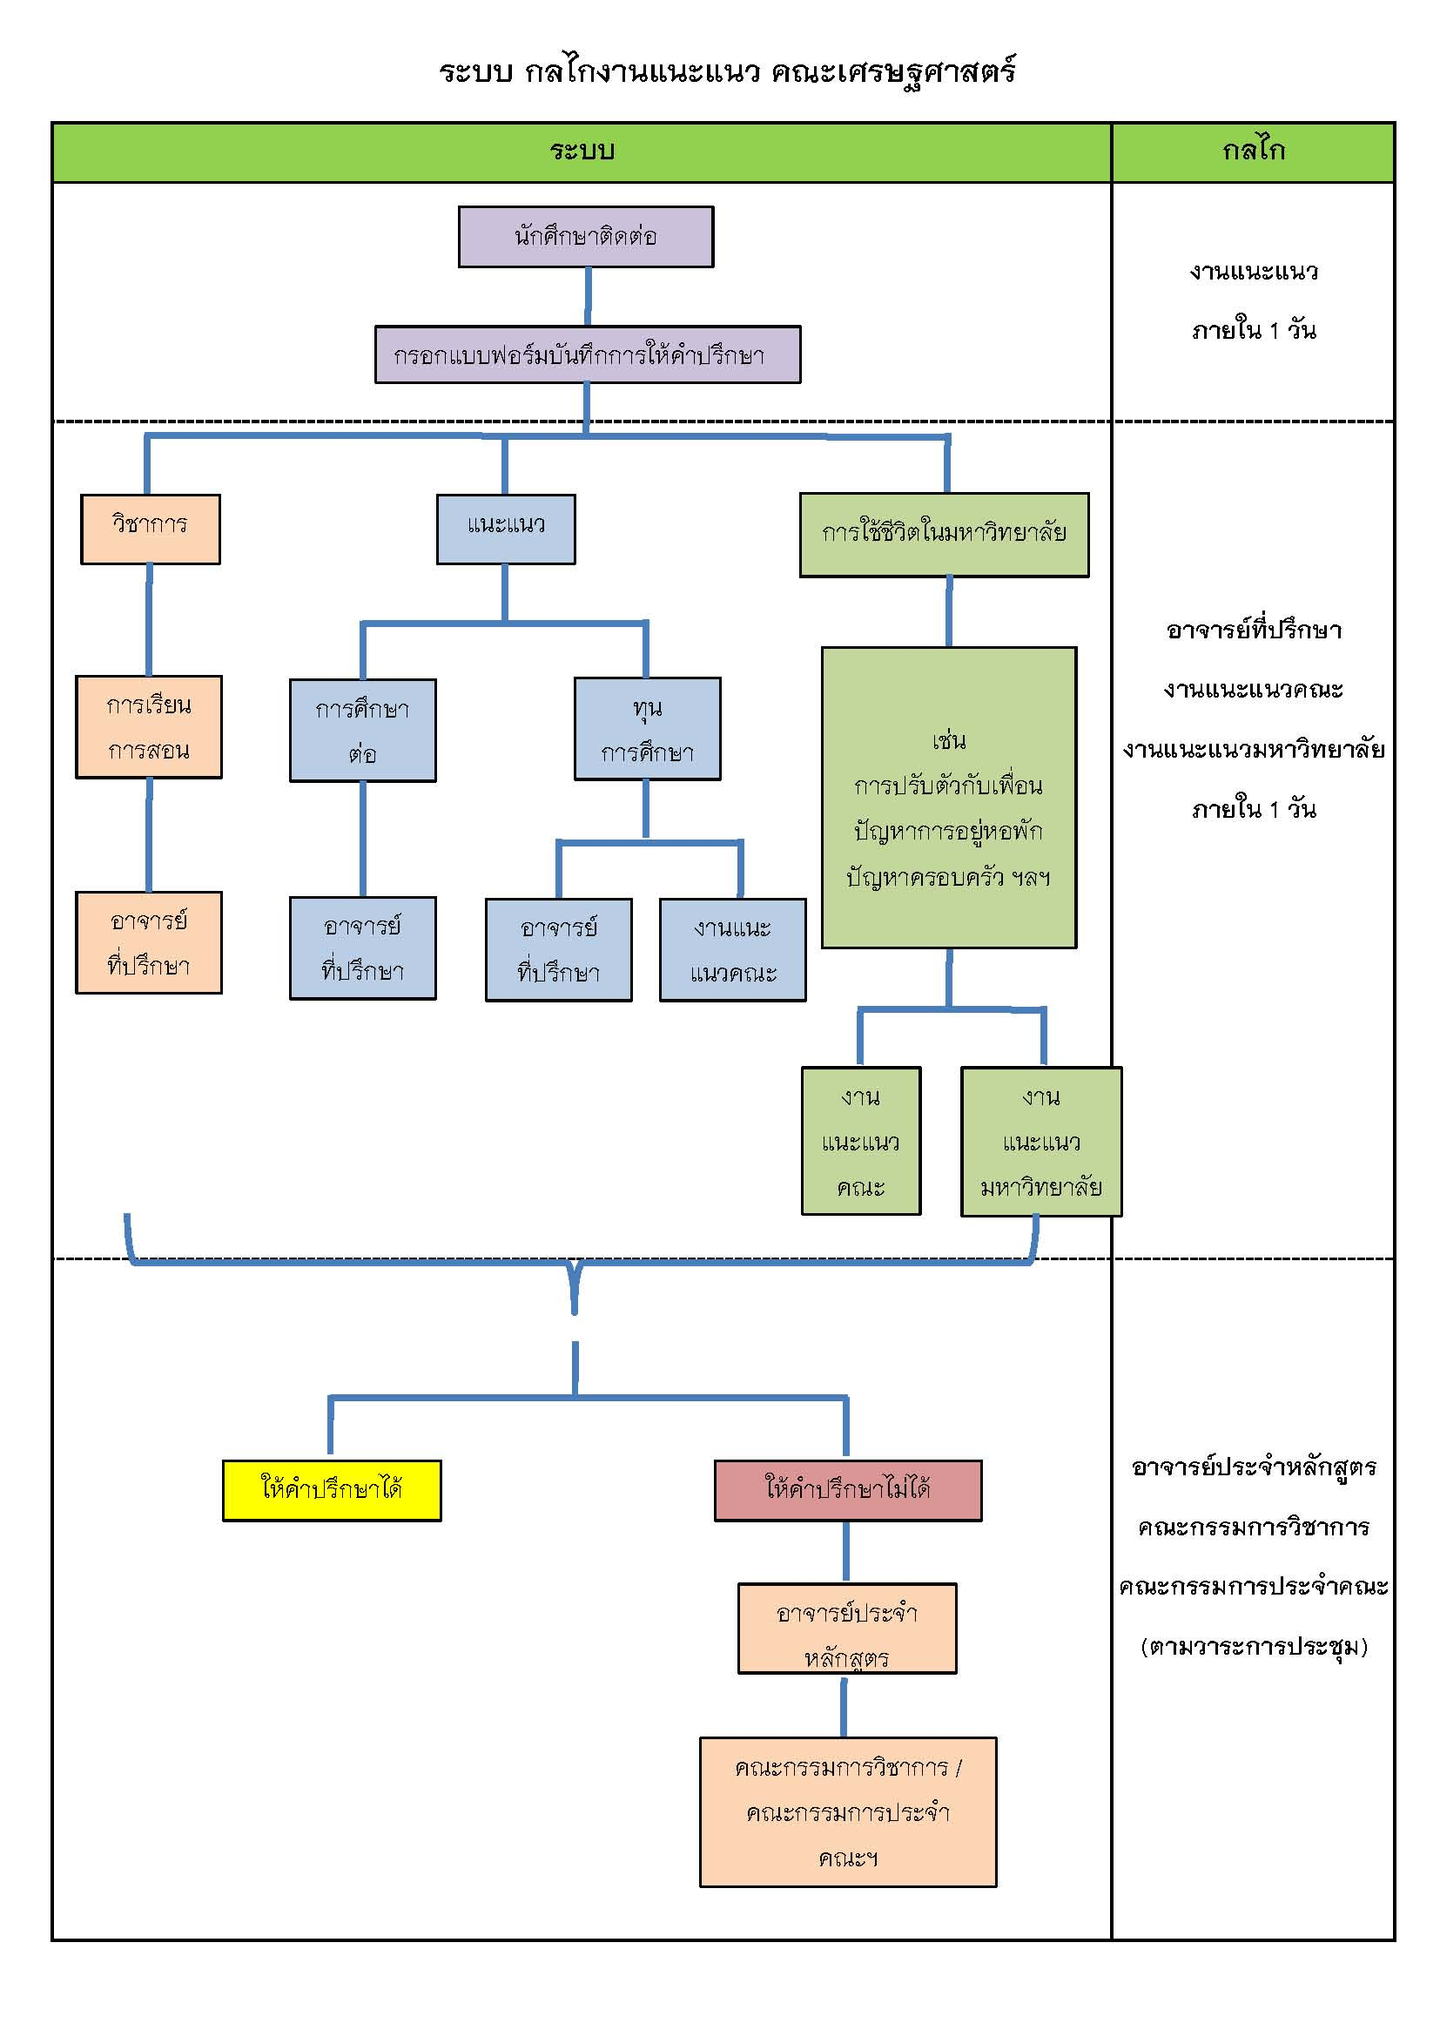
            - ระบบและกลไกงานแนะแนว
ภาพที่ 6-2 ระบบและกลไกงานแนะแนว

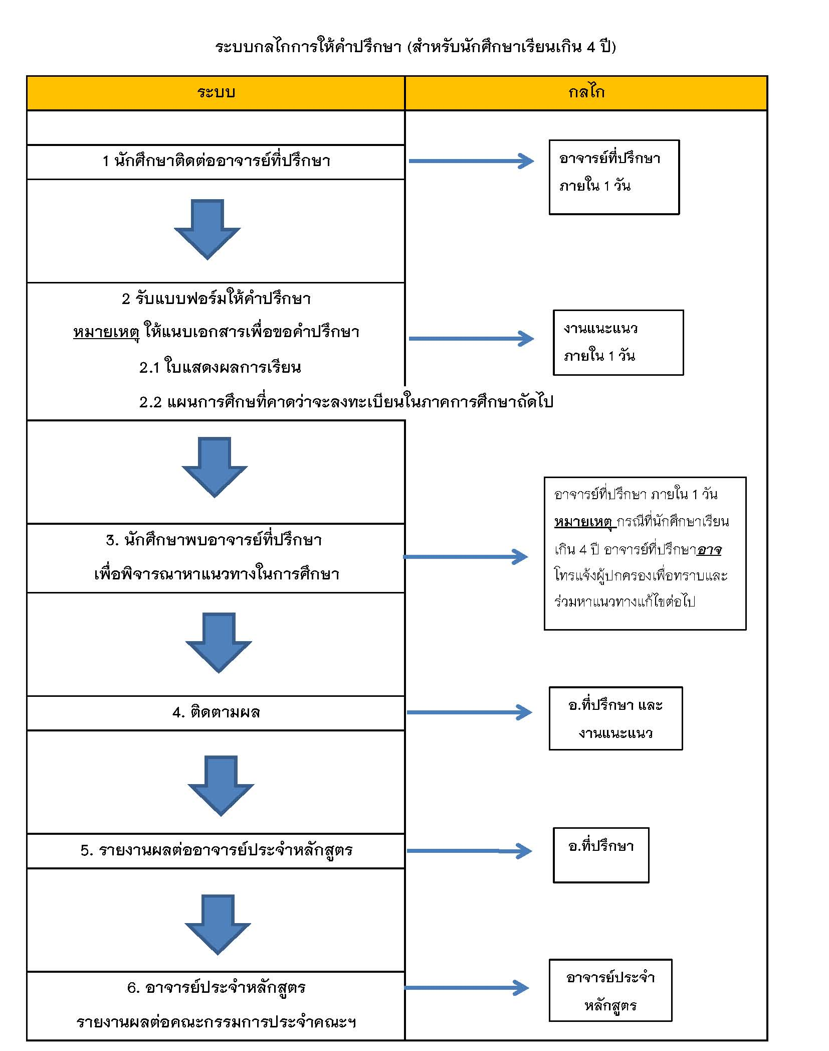
            - ระบบและกลไกการให้คำปรึกษาสำหรับนักศึกษาเรียนเกิน 4 ปี
ภาพที่ 6-3 ระบบและกลไกการให้คำปรึกษาสำหรับนักศึกษาเรียนเกิน 4 ปี

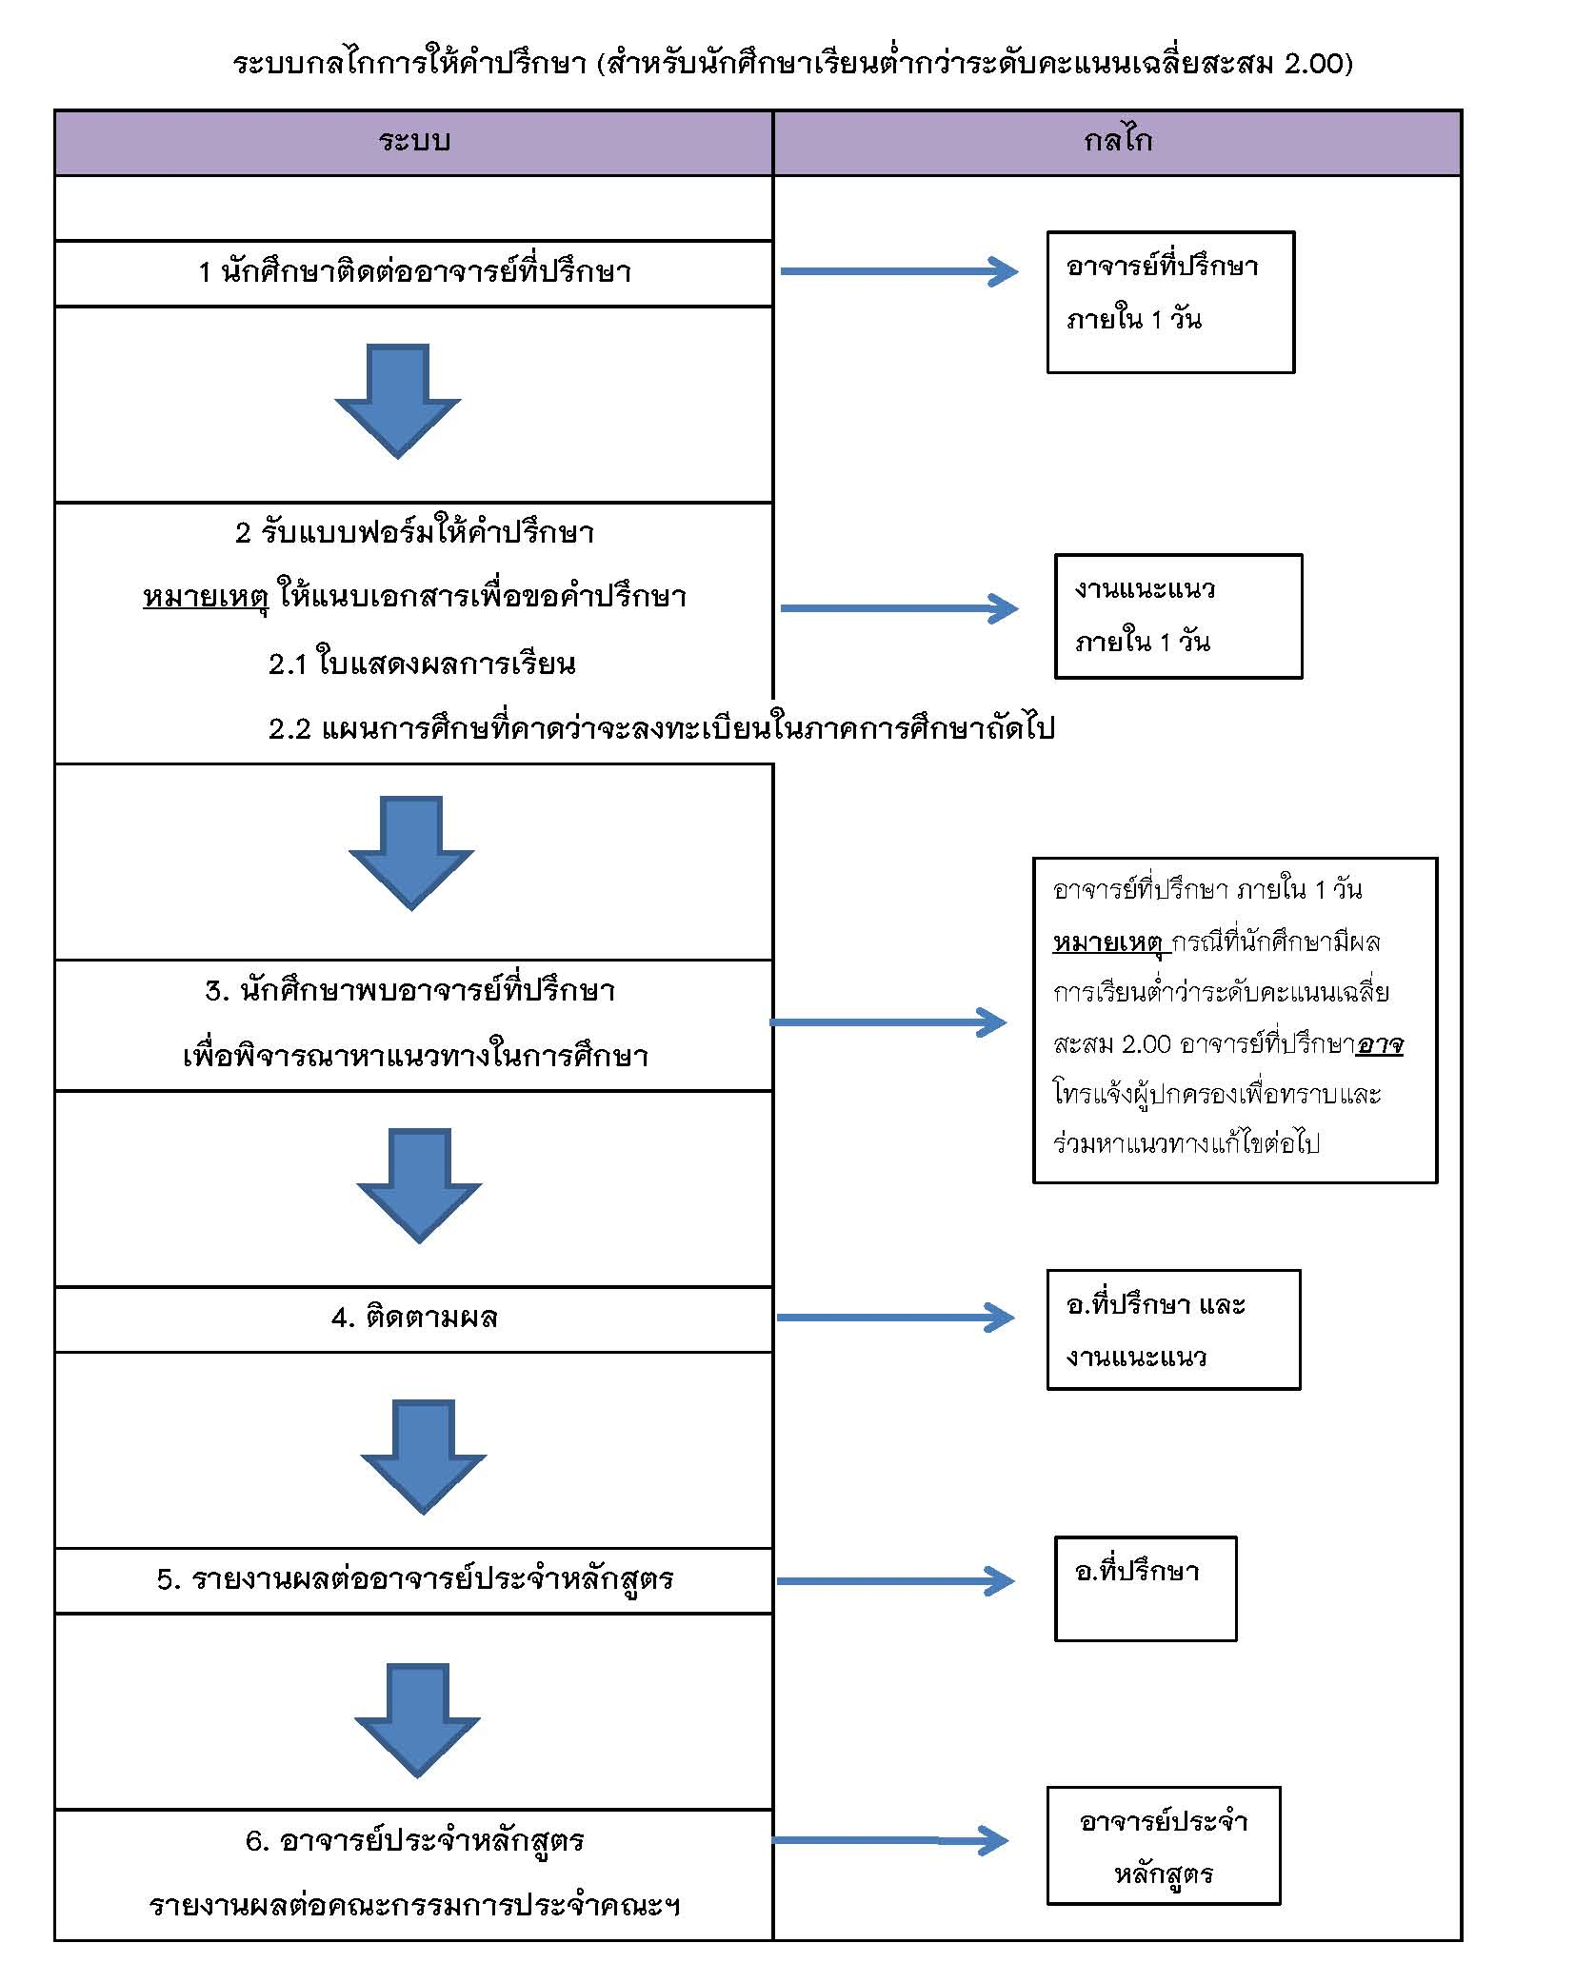
            - ระบบและกลไกการให้คำปรึกษา (สำหรับนักศึกษาระดับคะแนนเฉลี่ยสะสมต่ำกว่า 2.00)
ภาพที่ 6-4 ระบบและกลไกการให้คำปรึกษา (นักศึกษาระดับคะแนนเฉลี่ยสะสมต่ำกว่า 2.00)
อีกทั้งคณะเศรษฐศาสตร์มีตู้รับความคิดเห็นที่นักศึกษาสามารถส่งข้อเสนอแนะ คำร้องต่างๆ ในตู้ดังกล่าวได้ ในส่วนของหลักสูตรนั้น ได้จัดทำ Line หลักสูตร โดยแบ่งตามชั้นปีการศึกษา เพื่อให้นักศึกษาแสดงความคิดเห็น ข้อเสนอแนะต่างๆ และนัดพบอาจารย์ได้ตลอดเวลา
6.4 Co-curricular activities, student competition, and other student support services are shown to be available to improve learning experience and employability.
หลักสูตรมีการจัดโครงการพัฒนาศักยภาพนักศึกษาและการเสริมสร้างทักษะการเรียนรู้ในศตวรรษที่ 21 (ตารางที่ 6-7)

ตารางที่ 6-7 โครงการเสริมหลักสูตร ประจำปีการศึกษา 2566
กิจกรรม | ภาพรวมผล  การดำเนินงาน | ภาพรวมการปรับปรุง  ในปีถัดไป | Key Competency of the European Reference Framework  lifelong learning
- โครงการพี่เศรษฐศาสตร์เปิดบ้านต้อนรับน้องใหม่ ประจำปี 2566 | - กิจกรรมส่งเสริมคุณธรรม จริยธรรม,ทักษะทางปัญญา,ความสัมพันธ์ระหว่างบุคคลและความรับผิดชอบ | - การนำความรู้ในห้องเรียนมาประยุกต์กับการจัดกิจกรรมและการมีส่วนร่วมของบุคคลที่เกี่ยวข้อง | - คุณธรรม จริยธรรม, ทักษะทางปัญญา,ความสัมพันธ์ระหว่างบุคคลและความรับผิดชอบ
- โครงการเศรษฐศาสตร์อาสารักษ์ป่ารักษ์น้ำ ประจำปี 2566 | - กิจกรรมส่งเสริมความสัมพันธ์ระหว่างและบุคคล ความรับผิดชอบ | - การนำความรู้ในห้องเรียนมาประยุกต์กับการจัดกิจกรรมและการมีส่วนร่วมของบุคคลที่เกี่ยวข้อง | - ความสัมพันธ์ระหว่างและบุคคล ความรับผิดชอบ
- โครงการค่ายอาสาพัฒนาเพื่อน้องสู่โรงเรียนในฝัน ประจำปี 2566 | - กิจกรรมส่งเสริมความสัมพันธ์ระหว่างและบุคคล ความรับผิดชอบ | - การนำความรู้ในห้องเรียนมาประยุกต์กับการจัดกิจกรรมและการมีส่วนร่วมของบุคคลที่เกี่ยวข้อง | - ความสัมพันธ์ระหว่างและบุคคล ความรับผิดชอบ
- โครงการสานสัมพันธ์น้องพี่เพื่อการอนุรักษ์สิ่งแวดล้อมร่วมกับชุมชน ประจำปี 2566 | - กิจกรรมส่งเสริมความสัมพันธ์ระหว่างและบุคคล ความรับผิดชอบ | - การนำความรู้ในห้องเรียนมาประยุกต์กับการจัดกิจกรรมและการมีส่วนร่วมของบุคคลที่เกี่ยวข้อง | - ความสัมพันธ์ระหว่างและบุคคล ความรับผิดชอบ
- โครงการ Media digital for presentation 2023 | - กิจกรรมส่งเสริมความรู้, ตัวเลข การสื่อสาร เทคโนโลยี | - การนำความรู้ในห้องเรียนมาประยุกต์กับการจัดกิจกรรมและการมีส่วนร่วมของบุคคลที่เกี่ยวข้อง | - ความรู้,ตัวเลข การสื่อสาร เทคโนโลยี
- โครงการเศรษฐศาสตร์เข้าร่วมกีฬาโจโจ้เกมส์ ประจำปี 2566 | - กิจกรรมส่งเสริมความสัมพันธ์ระหว่างและบุคคล ความรับผิดชอบ | - การนำความรู้ในห้องเรียนมาประยุกต์กับการจัดกิจกรรมและการมีส่วนร่วมของบุคคลที่เกี่ยวข้อง | - ความสัมพันธ์ระหว่างและบุคคล ความรับผิดชอบ
- โครงการปฐมนิเทศนักศึกษาคณะเศรษฐศาสตร์ ปีการศึกษา 2566 | - กิจกรรมส่งเสริมความสัมพันธ์ระหว่างและบุคคล ความรับผิดชอบ | - การนำความรู้ในห้องเรียนมาประยุกต์กับการจัดกิจกรรมและการมีส่วนร่วมของบุคคลที่เกี่ยวข้อง | - ความสัมพันธ์ระหว่างและบุคคล ความรับผิดชอบ
- โครงการแสดงความยินดีแก่บัณฑิตคณะเศรษฐศาสตร์ ประจำปี 2566 | - กิจกรรมส่งเสริมคุณธรรม จริยธรรม,ความสัมพันธ์ระหว่างบุคคลและความรับผิดชอบ | - การนำความรู้ในห้องเรียนมาประยุกต์กับการจัดกิจกรรมและการมีส่วนร่วมของบุคคลที่เกี่ยวข้อง | - คุณธรรม จริยธรรม,ความสัมพันธ์ระหว่างบุคคลและความรับผิดชอบ
- โครงการเศรษฐศาสตร์เสริมสร้างทักษะความสัมพันธ์ระหว่างบุคคลและความรับผิดชอบ ประจำปี 2566 | - กิจกรรมส่งเสริมคุณธรรม จริยธรรม,ทักษะทางปัญญา,ความสัมพันธ์ระหว่างบุคคลและความรับผิดชอบ | - การนำความรู้ในห้องเรียนมาประยุกต์กับการจัดกิจกรรมและการมีส่วนร่วมของบุคคลที่เกี่ยวข้อง | - คุณธรรม จริยธรรม,ทักษะทางปัญญา,ความสัมพันธ์ระหว่างบุคคลและความรับผิดชอบ
- โครงการไหว้ครูคณะเศรษฐศาสตร์ ปีการศึกษา 2566 | - กิจกรรมส่งเสริมคุณธรรม จริยธรรม,ทักษะทางปัญญา,ความสัมพันธ์ระหว่างบุคคลและความรับผิดชอบ | - การนำความรู้ในห้องเรียนมาประยุกต์กับการจัดกิจกรรมและการมีส่วนร่วมของบุคคลที่เกี่ยวข้อง | - คุณธรรม จริยธรรม,ทักษะทางปัญญา,ความสัมพันธ์ระหว่างบุคคลและความรับผิดชอบ
- โครงการ ECON DAY 2023 | - กิจกรรมส่งเสริมคุณธรรม จริยธรรม,ทักษะทางปัญญา,ความสัมพันธ์ระหว่างบุคคลและความรับผิดชอบ | - การนำความรู้ในห้องเรียนมาประยุกต์กับการจัดกิจกรรมและการมีส่วนร่วมของบุคคลที่เกี่ยวข้อง | - คุณธรรม จริยธรรม,ทักษะทางปัญญา,ความสัมพันธ์ระหว่างบุคคลและความรับผิดชอบ
อีกทั้ง มหาวิทยาลัยได้ให้ความสำคัญกับงานกิจกรรมพัฒนานักศึกษา ซึ่งเป็นกิจกรรมเสริมหลักสูตรที่ควบคู่กับการเรียนการสอน อันจะส่งผลให้นักศึกษาที่ผ่านกิจกรรมเสริมหลักสูตรตามที่มหาวิทยาลัยกำหนดสามารถใช้ทักษะและประสบการณ์ในการเข้าร่วมกิจกรรมต่าง ๆ ไปพัฒนาทักษะการเรียนรู้และวิชาชีพที่อยู่นอกเหนือตำราเรียน โดยมหาวิทยาลัยกำหนดให้นักศึกษาต้องผ่านการเข้าร่วมกิจกรรมเสริมหลักสูตรเพื่อพัฒนานักศึกษาตามระเบียบที่มหาวิทยาลัยกำหนดฯ ว่าด้วยหลักเกณฑ์การเข้าร่วมกิจกรรมเสริมหลักสูตรเพื่อพัฒนานักศึกษาของนักศึกษาระดับปริญญาตรี พ.ศ.2557 ดังนี้
- นักศึกษาหลักสูตร 4 ปีต่อเนื่อง (เทียบเข้าเรียน) ต้องเข้าร่วมกิจกรรมเสริมหลักสูตรไม่น้อยกว่า 8 กิจกรรม และมีจำนวนชั่วโมงในการเข้าร่วมกิจกรรมไม่น้อยกว่า 40 ชั่วโมง ถึงจะถือว่าสำเร็จการศึกษา
- นักศึกษาหลักสูตร 4 ปี และ 5 ปี ต้องเข้าร่วมกิจกรรมเสริมหลักสูตรไม่น้อยกว่า 16 กิจกรรม และมีจำนวนชั่วโมงในการเข้าร่วมกิจกรรมไม่น้อยกว่า 80 ชั่วโมง ถึงจะถือว่าสำเร็จการศึกษา และมหาวิทยาลัยมีการส่งเสริมและสนับสนุนให้นักศึกษาเข้าร่วมกิจกรรมเสริมหลักสูตร เพื่อพัฒนาศักยภาพของนักศึกษา ให้เป็นบัณฑิตที่มีคุณลักษณะที่พึงประสงค์ มีการพัฒนาสติปัญญา สังคม อารมณ์ ร่างกาย ความเป็นผู้นำ และคุณธรรมจริยธรรม ผ่านกิจกรรมเสริมหลักสูตรที่มหาวิทยาลัยกำหนด (ประกาศมหาวิทยาลัยแม่โจ้ เรื่อง การกำหนดโครงสร้างกิจกรรมเสริมหลักสูตรซึ่งกำหนดให้นักศึกษาระดับปริญญาตรีเข้าร่วมในลักษณะบังคับเลือก) กิจกรรมเสริมหลักสูตรที่คณะกำหนด กิจกรรมเลือกเสรี (ประเภทกิจกรรม) อาทิเช่น ประกาศ หลักเกณฑ์การเข้าร่วมกิจกรรมเสริมหลักสูตร และ ประกาศกำหนดกิจกรรมบังคับเลือก และกำหนดการเทียบค่าประสบการณ์จากการเข้าร่วมกิจกรรมเสริมหลักสูตร ซึ่งเป็นการเทียบประเภทประสบการณ์กิจกรรมด้านพัฒนานักศึกษา และการเทียบจำนวนชั่วโมงการเข้าร่วมกิจกรรม (ประกาศมหาวิทยาลัยแม่โจ้ เรื่อง การเทียบค่าประสบการณ์จากการเข้าร่วมกิจกรรมเสริมหลักสูตรเพื่อพัฒนานักศึกษาระดับปริญญาตรี) เพื่อนำไประบุเป็นประวัติด้านกิจกรรมพัฒนานักศึกษาใน “ใบรายงานผลการเข้าร่วมกิจกรรมเสริมหลักสูตร” ของนักศึกษา โดยนักศึกษาสามารถใช้ใบรายงานผลดังกล่าวควบคู่กับใบรายงานผลการศึกษา (transcript) ในการสมัครงาน สามารถสร้างความมั่นใจให้กับผู้ใช้บัณฑิตว่านักศึกษาของมหาวิทยาลัยมีความรู้และประสบการณ์นอกเหนือตำราเรียนโดยผ่านกิจกรรมต่าง ๆ สร้างโอกาสในการจ้างงานให้แก่นักศึกษา และเพื่ออำนวยความสะดวกและบริการให้แก่นักศึกษา มหาวิทยาลัยยังได้จัดทำ เว็บไซต์ www.msat.mju.ac.th ซึ่งในเว็บไซต์ดังกล่าวมีการประชาสัมพันธ์การเข้าร่วมกิจกรรมเสริมหลักสูตร ข่าวสารกิจกรรม ประวัติด้านกิจกรรมเสริมหลักสูตร และการแสดงข้อมูลนักศึกษาที่เป็น
นักกิจกรรมดีเด่น เพื่อสร้างแรงจูงใจให้กับนักศึกษาในการเข้าร่วมกิจกรรมเสริมหลักสูตรที่มหาวิทยาลัย
จัดขึ้น
จากการดำเนินงานกิจกรรมพัฒนานักศึกษาด้านกิจกรรมเสริมหลักสูตร ยังต้องพัฒนาในเรื่องการเชื่อมโยงข้อมูลการออกใบรายงานผลการเข้าร่วมกิจกรรมเสริมหลักสูตรของนักศึกษากับระบบการออกใบรายงานผลการศึกษา (transcript) ของงานทะเบียนฯ ให้สามารถออกควบคู่กันให้แก่นักศึกษาทุกคนเมื่อสำเร็จการศึกษา เพื่อเพิ่มโอกาสในการจ้างงานให้แก่นักศึกษาของมหาวิทยาลัย และสร้างความมั่นใจให้กับผู้คัดเลือกบัณฑิตเข้าทำงานว่านักศึกษาของมหาวิทยาลัยมีความรู้และประสบการณ์นอกเหนือตำราเรียนโดยผ่านกิจกรรมต่าง ๆ กองแนะแนว และศิษย์เก่าสัมพันธ์ เป็นหน่วยงานสนับสนุนด้านการเรียนการสอนของมหาวิทยาลัย มีการให้บริการข่าวสารต่าง ๆ แก่นักศึกษาผ่านทาง
- เว็บไซต์กองแนะแนว และศิษย์เก่าสัมพันธ์ https://guidance.mju.ac.th/wtms_index.aspx?&lang=th-TH
- Facebook Fanpage https://www.facebook.com/GAMJU/
การจัดกิจกรรมเสริมหลักสูตร เป็นการพัฒนาศักยภาพของนักศึกษา ให้เป็นบัณฑิตที่มีคุณลักษณะที่พึงประสงค์ และกำหนดให้นักศึกษาต้องผ่านการเข้าร่วมกิจกรรมเสริมหลักสูตรเพื่อพัฒนานักศึกษาตามที่มหาวิทยาลัยกำหนด มีการให้บริการและการพัฒนาความรู้ความสามารถและทักษะด้านวิชาชีพและวิชาชีวิตให้แก่นักศึกษา ดังนี้
- ให้คำปรึกษาแนะแนว ด้านการใช้ชีวิตแก่นักศึกษาโดยตรง ซึ่งการจัดบริการมีขั้นตอนการดำเนินงานการช่วยเหลือนักศึกษาที่มาขอรับคำปรึกษา เพื่อให้สามารถดำรงชีวิตระหว่างกำลังศึกษาได้อย่างมีความสุข สามารถป้องกันและแก้ไขปัญหาของตนเองได้อย่างมีประสิทธิภาพ และสำเร็จการศึกษาได้อย่างตั้งใจโดยมีขั้นตอนการดำเนินงานผ่านกระบวนการส่งต่อนักศึกษากลุ่มเสี่ยงอย่างชัดเจน และมีศูนย์ให้คำปรึกษาและการแนะแนว ในด้านปัญหาส่วนตัว การเรียน คุณภาพชีวิต สุขภาพ ความเครียด การปรับตัว และด้านทุนการศึกษา
- ให้บริการด้านทุนการศึกษา โดยขอรับการสนับสนุนเงินทุนการศึกษาจากหน่วยงานภาครัฐและเอกชน บริษัท ห้างร้าน มูลนิธิ ศิษย์เก่า และบุคคลทั่วไป เพื่อนำมาจัดสรรเป็นทุนการศึกษาให้แก่นักศึกษาของมหาวิทยาลัย ที่มีฐานะยากจน มีความมุ่งมั่นในการเรียน มีจิตอาสา ร่วมกิจกรรมต่าง ๆ ของมหาวิทยาลัย และมีความประพฤติเรียบร้อย รวมทั้งการจัดสรรทุนการศึกษาให้แก่นักศึกษาต่างชาติ จนจบการศึกษาระดับปริญญาตรี
- ส่งเสริมนักศึกษาที่มีผลการเรียนดีและมีกิจกรรมเด่น เพื่อเป็นแบบอย่างให้กับนักศึกษามหาวิทยาลัยแม่โจ้ และส่งเสริมให้เข้าร่วมกิจกรรมภายนอกของมหาวิทยาลัยขององค์กรต่าง ๆ
- ให้บริการข้อมูลที่ให้บริการกิจกรรมพิเศษนอกหลักสูตร แหล่งงานทั้งเต็มเวลาแก่นักศึกษาและการจัดกิจกรรมเตรียมความพร้อมเพื่อสนับสนุนการได้งานเมื่อสำเร็จการศึกษาแก่นักศึกษา อาทิ การให้บริการข้อมูลข่าวสารกิจกรรมพิเศษนอกหลักสูตร แหล่งงานทั้งเต็มเวลาและนอกเวลาแก่นักศึกษา ที่เป็นประโยชน์แก่นักศึกษา
- การจัดกิจกรรมเตรียมความพร้อมเพื่อสนับสนุนการได้งานทำเมื่อสำเร็จการศึกษาแก่นักศึกษา มหาวิทยาลัยได้เห็นความสำคัญของบัณฑิตที่จะออกไปทำงานให้กับสังคม จึงได้จัดกิจกรรมเตรียมความพร้อมเพื่อการทำงาน โดยผ่านกิจกรรม/โครงการฝึกอบรมต่าง ๆ เพื่อเสริมสร้างและพัฒนาทักษะ ความรู้ เตรียมความพร้อมก่อนสู่โลกอาชีพ
- บริการนักศึกษาเกี่ยวกับการกู้ยืมเงินกองทุนเงินให้กู้ยืมเพื่อการศึกษาในทุกขั้นตอน ได้แก่
การประชาสัมพันธ์ข่าวสารที่เกี่ยวข้องกับการกู้ยืมเงินผ่าน เว็บไซต์งานกองทุนเพื่อการศึกษาwww.stdloan.mju.ac.th และ Facebook งานกองทุนเงินให้กู้ยืมเงินเพื่อการศึกษา (กยศ.) มหาวิทยาลัยแม่โจ้ https://www.facebook.com/StudentloanMaejo/ รับสมัครนักศึกษาและสัมภาษณ์นักศึกษาที่มี
ความประสงค์ขอกู้ยืมเงิน การเปิดบัญชีธนาคาร การจัดทำสัญญากู้ยืมเงิน การลงนามแบบลงทะเบียนเรียน แบบยืนยันจำนวนเงินค่าเล่าเรียน ค่าใช้จ่ายที่เกี่ยวกับการศึกษาและค่าครองชีพ การเบิกจ่ายค่าธรรมเนียมการศึกษา

6.5 The competences of the support staff rendering student services are shown to be identified for recruitment and deployment. These competences are shown to be evaluated to ensure their continued relevance to stakeholders needs. Roles and relationships are shown to be well-defined to ensure smooth delivery of the services.
คณะเศรษฐศาสตร์มีการกำหนดสมรรถนะพื้นฐานของบุคลากร ตามคู่มือสมรรถนะที่ผ่านความเห็นชอบของสภามหาวิทยาลัย โดยสมรรถนะพื้นฐานตามตำแหน่ง ได้มีการกำหนดระดับมาตรฐานที่ชัดเจนของแต่ละตำแหน่งงาน เพื่อใช้ประกอบการประเมินผลการปฏิบัติงาน และเมื่อทำการวิเคราะห์ GAP Analysis พบว่า สมรรถนะที่ใช้ในปัจจุบัน เป็นสมรรถนะพื้นฐานของบุคลากร ยังไม่มีการเฉพาะเจาะจง การให้บริการกลุ่มที่มาติดต่อขอรับบริการ ทั้งนี้ ควรมีคู่มือหรือแนวปฏิบัติ ในการให้บริการเฉพาะด้าน ที่สามารถนำมาใช้ร่วมกันได้ ซึ่งปัจจุบันยังไม่มีคู่มือหรือแนวปฏิบัติ จึงมีการให้บริการที่หลากหลาย อาจจะเป็นการให้บริการที่ไม่เป็นมาตรฐาน ดังนั้น หากมีคู่มือหรือแนวปฏิบัติในการให้บริการเฉพาะด้านที่สามารถนำมาใช้ร่วมกันได้ ก็จะกำหนดให้ถือเป็นนโยบายขององค์กรต่อไป
ทั้งนี้ มหาวิทยาลัยมีกระบวนการสรรหาบุคลากรโดยกำหนดคุณสมบัติและคุณวุฒิผู้สมัครตามคู่มือมาตรฐานกำหนดตำแหน่งตามแนว Competency (เอกสารแนบคู่มือมาตรฐานกำหนดตำแหน่ง) และกำหนดให้บุคลากรผู้สมัครตั้งแต่วุฒิปริญญาตรีขึ้นไป ต้องมีผลทดสอบความสามารถภาษาอังกฤษเพื่อประกอบการพิจารณาด้วย และในกระบวนการสรรหายังมีการแต่งตั้งคณะกรรมการตรวจสอบคุณสมบัติ คณะกรรมการออกข้อสอบที่ออกข้อสอบภาคความรู้ความสามารถทั่วไปและภาคความรู้เฉพาะตำแหน่ง รวมถึงคณะกรรมการสอบสัมภาษณ์ เพื่อให้ได้บุคลากรที่มีความรู้ความสามารถ ความชำนาญ และมีความเหมาะสมกับตำแหน่งที่รับสมัครอย่างแท้จริงมาบรรจุในตำแหน่งดังกล่าว โดยหลักเกณฑ์และวิธีการเกี่ยวกับการสรรหานั้น เป็นไปตามประกาศคณะกรรมการบริหารงานบุคคลมหาวิทยาลัยแม่โจ้ เรื่อง การบรรจุและแต่งตั้งบุคคลเป็นพนักงานมหาวิทยาลัย พ.ศ. 2561 (เอกสารแนบประกาศคณะคณะกรรมการบริหารงานบุคคลฯ) นอกจากการดำเนินการสรรหาบุคลากรด้วยวิธีปกติข้างต้นแล้ว มหาวิทยาลัยยังมีการสรรหามีการใช้ระบบคุณธรรม (merit system) ที่เน้นความรู้ความสามารถในด้านคุณสมบัติและประสบการณ์ในการทำงาน เช่น โครงการบริหารคนดีคนเก่ง ที่ให้ลูกจ้างชั่วคราวและพนักงานราชการที่ปฏิบัติงานในมหาวิทยาลัยแม่โจ้ที่มีคุณวุฒิและดำรงตำแหน่งในระดับปริญญาตรี และมีอายุงาน 7 ปีขึ้นไป ได้มาดำเนินการสอบแข่งขันเพื่อมาบรรจุเป็นพนักงานมหาวิทยาลัยสายสนับสนุน ซึ่งถือว่าเป็นการเปิดโอกาสให้ลูกจ้างชั่วคราวและพนักงานราชการสังกัดมหาวิทยาลัยแม่โจ้ที่ปฏิบัติงานให้มหาวิทยาลัยได้มีโอกาสบรรจุเป็นพนักงานมหาวิทยาลัยเงินงบประมาณ นอกจากนี้ยังสนับสนุนให้มีการประเมินพนักงานมหาวิทยาลัยที่ได้รับค่าจ้างจากเงินรายได้ ที่สังกัดส่วนงานต่างๆ ภายในมหาวิทยาลัยได้เข้าสู่กระบวนการประเมินความรู้ความสามารถเพื่อบรรจุเป็นพนักงานมหาวิทยาลัยเงินงบประมาณ (เอกสารแนบมติที่ประชุมการประเมินพนักงานรายได้เข้าสู่พนักงานมหาวิทยาลัย) ซึ่งทั้งสองโครงการนี้ เป็นการสร้างขวัญและกำลังใจแก่ผู้ปฏิบัติงานให้กับมหาวิทยาลัยที่ยังไม่ได้รับการบรรจุ การเลื่อนตำแหน่งของบุคลากรสายสนับสนุน มหาวิทยาลัยมีการสนับสนุนและส่งเสริมให้บุคลากรสายสนับสนุนมี career path อย่างเหมาะสม ตามมติคณะกรรมการบริหารงานบุคคลมหาวิทยาลัยแม่โจ้ (ก.บ.ม.) (เอกสารแนบมติคณะกรรมการบริหารงานบุคคลฯ) โดยต้องขอประเมินค่างานตามหลักเกณฑ์และแนวปฏิบัติของมหาวิทยาลัย
คณะเศรษฐศาสตร์ได้แต่งตั้งคณะกรรมการพัฒนาบุคลากร เพื่อบริหารจัดการงานด้านการพัฒนาบุคลากรให้สอดคล้องกับแผนการปฏิบัติที่ดีด้านทรัพยากรบุคคลของสำนักงาน ก.พ.ที่คณะได้นำมาเป็นแนวทางในการจัดทำแผนกลยุทธ์ด้านการบริหารทรัพยากรบุคคลเพื่อให้เกิดการพัฒนาบุคลากรอย่างต่อเนื่อง และมีการจัดทำแผนพัฒนาบุคลากรสายสนับสนุนวิชาการที่มีการกำหนดกลยุทธ์ด้านการบริหารทรัพยากรบุคคลอย่างเป็นรูปธรรม มีการวิเคราะห์จุดแข็งจุดอ่อนด้านทรัพยากรบุคคล เพื่อใช้ในการวางแผนพัฒนาบุคลากรให้ตรงกับความต้องการของคณะ หลังจากนั้นจึงดำเนินการมอบหมายภาระงานของบุคลากรสายสนับสนุนวิชาการ (เอกสารแนบคำสั่งคณะเศรษฐศาสตร์ เรื่อง มอบหมายภาระงาน) พร้อมทั้งมีการส่งเสริมและพัฒนาบุคลากรสายสนับสนุนวิชาการ โดยได้ดำเนินการจัดกิจกรรมเพื่อพัฒนาบุคลากร
นอกจากนั้น คณะฯ ได้มีการจัดสรรงบประมาณพัฒนาบุคลากรประจำปีจำนวน 15,000 บาทต่อคน เพื่อให้บุคลากรสายสนับสนุนวิชาการพัฒนาตนเองอย่างต่อเนื่อง และงบประมาณสนับสนุนการทำวิจัยสถาบันเพื่อใช้ในการพัฒนางานและการขอกำหนดตำแหน่งที่สูงขึ้น คณะเศรษฐศาสตร์มีการจัดสรรหน้าที่ความรับผิดชอบให้กับบุคลากรสายสนับสนุนให้ตรงกับคุณสมบัติ ประสบการณ์ และความถนัด โดยในแต่ละปีบุคลากรสายสนับสนุนต้องจัดทำแผนพัฒนาบุคลากรสายสนับสนุน (Individual Development Plan : IDP) รายบุคคลทั้งในระยะสั้นและระยะยาว ซึ่งประกอบด้วย สมรรถนะหลัก และกลุ่มงานเฉพาะตำแหน่ง ที่สอดคล้องกับหน้าที่งาน เพื่อก่อให้เกิดการพัฒนาตนเอง และสายงาน เสนอต่อหัวหน้างาน และผู้บังคับบัญชาระดับสูงต่อไป
การรับบุคลากรสายสนับสนุน
ตามที่คณะฯ ได้วางแผนการขออัตรากำลังบุคลากรสายสนับสนุนแล้วนั้น เมื่อคณะฯ ได้รับอนุมัติกรอบอัตรากำลังแล้ว คณะฯ มีขั้นตอนดำเนินการรับบุคลากรสายสนับสนุนดังนี้
- คณะฯ กำหนดคุณสมบัติที่ต้องการรับสมัครตามกรอบอัตรากำลังที่ขอเพิ่ม เพื่อให้เหมาะสมกับตำแหน่งงาน พร้อมกับแต่งตั้งคณะกรรมการตรวจสอบคุณสมบัติและการสอบคัดเลือก
- คณะกรรมการบริหารงานบุคคลพิจารณาคุณสมบัติและเห็นชอบ
- คณะฯ ดำเนินการประกาศรับสมัครบุคลากร และดำเนินการสอบคัดเลือก
- คณะฯ แจ้งผลการสอบคัดเลือก และส่งให้คณะกรรมการบริหารบุคคลรับรองผลการสอบคัดเลือก
เมื่อคณะฯ ได้บุคลากรใหม่เรียบร้อยแล้ว หน่วยงานบุคคล และหัวหน้างาน จะมีการปฐมนิเทศ พร้อมทั้งแจ้งภาระงาน มอบหมายงาน เกณฑ์การการประเมินผล การเลื่อนขั้นเงินเดือน รวมถึงจรรยาบรรณ ให้แก่บุคลากรสายสนับสนุนทราบ
กระบวนการเลื่อนขั้นเงินเดือนของบุคลากรสายสนับสนุนของคณะเศรษฐศาสตร์ มีการดำเนินการผ่านการจัดทำข้อตกลงภาระงานและพฤติกรรมการปฏิบัติราชการ (Term of Reference: TOR) ประจำปี โดยกำหนดให้มีการจัดทำและรายงานผลการปฏิบัติงานปีละ 1 ครั้ง โดยจะพิจารณาจากผลการปฏิบัติงานในรอบ 1 ปี
บุคลากรสายสนับสนุนของคณะเศรษฐศาสตร์อยู่ในสังกัดของสำนักงานคณบดี คณะเศรษฐศาสตร์ ซึ่งมีจำนวนทั้งสิ้น 17 คน (ตารางที่ 6.6) เทียบกับจำนวนบุคลากรสายวิชาการจำนวน 21 โดยทำหน้าที่สนับสนุนด้านการจัดการเรียนการสอน การบริการการศึกษา การบริการด้านธุรการ และการให้บริการห้องปฏิบัติการ สิ่งสนับสนุนการเรียนรู้ และเทคโนโลยีสารสนเทศ
ด้านการประเมินเลื่อนขั้นเงินเดือนของบุคลากรสายสนับสนุนในหลักสูตร ซึ่งหลักสูตรได้ร่วมพิจารณาการประเมินเลื่อนขั้นเงินเดือนกับคณะกรรมการประจำคณะฯ โดยหลักสูตรกำหนดตัวชี้วัด (ตารางที่ 6-8)
ตารางที่ 6-8 ตัวชี้วัดการประเมินเลื่อนขั้นเงินเดือนของหลักสูตร
ตัวชี้วัด | คำอธิบายประกอบ
1.การประสานงานหลักสูตร | การติดต่อสื่อสาร เพื่อให้เกิดความร่วมมือในการปฏิบัติงาน ระหว่างหลักสูตรและผู้มีส่วนได้ส่วนเสีย เพื่อให้บรรลุตามวัตถุประสงค์อย่างมีประสิทธิภาพ
2.งานที่ได้รับมอบหมาย | บรรลุวัตถุประสงค์ตามภารกิจที่ได้รับมอบหมาย
บุคลากรสายสนับสนุนมีการประเมินผลการปฏิบัติงานตามคู่มือผลการปฏิบัติงานบุคลากรสายสนับสนุนที่มหาวิทยาลัยกำหนด ซึ่งคู่มือดังกล่าวผ่านการวิพากษ์และทำการใช้แล้ว ทำให้เชื่อมั่นได้ว่าสามารถประเมินสมรรถนะได้เป็นอย่างดี มีกระบวนการประเมิน TOR สำหรับรายบุคคล และการจัดทำข้อตกลงการปฏิบัติงาน (PA) เพื่อประกอบการเลื่อนขั้นเงินเดือน กระบวนการประเมินผลการปฏิบัติงานจะประเมินตามสิ่งที่ตกลงกันไว้เบื้องต้นหรือตามผลสัมฤทธิ์ของงาน ซึ่งกำหนดโดยตัวชี้วัดและค่าเป้าหมาย รวมถึงพฤติกรรมที่แสดงออกในการปฏิบัติราชการที่กำหนดโดยสมรรถนะ (Competency)
หลักสูตรมีการวางแผนและดำเนินการตามแผนการบริหารและพัฒนาบุคลากรสายสนับสนุนเพื่อให้มั่นใจว่าบุคลากรสายสนับสนุนมีทั้งคุณภาพและปริมาณที่เพียงพอต่อความต้องการด้านการเรียนการสอน การวิจัย และการบริการวิชาการ จากการวิเคราะห์ความต้องการของผู้มีส่วนได้ส่วนเสีย (อาจารย์ผู้รับผิดชอบหลักสูตร ผู้เรียน และอาจารย์ผู้สอน) พบว่ามีความต้องการบริการจากบุคลากรสายสนับสนุนงานหลักสูตร ดังตารางที่ 6-9 และตารางที่ 6-10 แสดงถึงการเข้าร่วมอบรมของบุคลากรสายสนับสนุนในปี 2566

ตารางที่ 6-9 การวิเคราะห์ความต้องการของผู้มีส่วนได้ส่วนเสีย
ความต้องการของ Key stakeholders | รายละเอียด
อาจารย์ผู้รับผิดชอบหลักสูตร | - ข้อมูลการรับเข้านักศึกษา  - การสื่อสารและประชาสัมพันธ์กับหน่วยงานภายในและภายนอก  - เทคโนโลยีสารสนเทศ อัพเดทเว็บไซต์ โซเชียลมีเดีย ทำคลิป  - งานสารบรรณและธุรการ งานเอกสารโครงการ  - ฝ่ายกิจกรรม ประชาสัมพันธ์ ติดตามการสะสมชั่วโมงกิจกรรม  - การบริหารจัดการหลักสูตร ประสานงานกับหน่วยงานต่างๆ  - การประกันคุณภาพหลักสูตร
ผู้เรียน | - วิชาการ : ลงทะเบียน การฝึกงาน และสหกิจศึกษา  - ไม่ใช่วิชาการ : คำแนะนำเมื่อติดต่อโรงพยาบาล และการประกันอุบัติเหตุ
อาจารย์ผู้สอน | - ห้องเรียน โสตทัศนศึกษา  - ตารางสอน
ตารางที่ 6-10 การเข้าร่วมอบรมของบุคลากรสายสนับสนุน ปี 2566
ชื่อ-สกุล | วิธีการพัฒนา | หัวข้อที่เข้ารับการอบรม | ช่องว่างสมรรถนะ/  การนำไปใช้ประโยชน์
นายจีระศักดิ์ วงษาปัน | ฝึกอบรม | โครงการส่งเสริมการยื่นขอตำแหน่งที่สูงขึ้น (บุคลากรประเภทสนับสนุน) เรื่อง "การทำงานวิเคราะห์เพื่อการพัฒนางานประจำ | สามารถนำความรู้ที่ได้รับจากการส่งเสริมการยื่นขอตำแหน่งที่่สูงขึ้น (บุคลากรประเภทสนับสนุน) เรื่อง "การทำงานวิเคราะห์เพื่อการพัฒนางานประจำ" นำไปใช้ในการวิเคราะห์งานประจำที่เกี่ยวข้องของตนเองต่อไปได้
 | ฝึกอบรม | โครงการอบรม Training Program ประจำปีงบประมาณ พ.ศ. 2565 (ครั้งที่ 2) กลุ่มบริหารงานทั่วไป | สามารถนำความรู้ที่ได้จากการแลกเปลี่ยนเรียนรู้ร่วมกันในการอบรม Training Program ประจำปีงบประมาณ พ.ศ. 2565 (ครั้งที่ 2) กลุ่มบริหารงานทั่วไป ดังกล่าว มาปรับใช้ในการปฏิบัติงานที่เกี่ยวข้องของตนเอง
นางปรียา พระก่ำ | ฝึกอบรม | โครงการส่งเสริมการยื่นขอตำแหน่งที่่สูงขึ้น (บุคลากรประเภทสนับสนุน) เรื่อง "การทำงานวิเคราะห์เพื่อการพัฒนางานประจำ" | สามารถนำความรู้มาพัฒนาต่อยอดเพื่อขอกำหนดตำแหน่งที่สูงขึ้นได้
 | ฝึกอบรม | อบรม “การจัดซื้อสินค้าและจัดจ้างบริการที่เป็นมิตรกับสิ่งแวดล้อม” | นำมาประยุกต์ใช้ในการปฏิบัติงานในสำนักงานของคณะ
นางสาวนฤมล  แก้วป้อม | ฝึกอบรม | โครงการกำกับและติดตาม มคอ.2 หลักสูตรปรับปรุง/หลักสูตรใหม่ตามเกณฑ์มาตรฐาน 2565 | ความรู้ที่ได้สามารถนำมาใช้พัฒนางานและควบคุมการดำเนินงานการปรับปรุงหลักสูตรให้เป็นไปตามเกณฑ์มาตรฐานระดับอุดมศึกษา
 | ฝึกอบรม | อบรม "การใช้พลังงานและทรัพยากรอย่างคุ้มค่า" | ความรู้ที่ได้สามารถนำมาประยุกต์ใช้ในกิจกรรมสำนักงานสีเขียว (Green Office) ได้
 | ฝึกอบรม | แนวทางการประกันคุณภาพการศึกษา CUPT QMS Guideline | สามารถนำความรู้ที่ได้รับไปประยุกต์ใช้ใน  การจัดทำข้อมูลประกอบรายงานการประเมินตนเองในส่วนที่เกี่ยวข้อง ตามเกณฑ์ CUPT - QMS ได้
 | ฝึกอบรม | โครงการฝึกอบรมเชิงปฏิบัติการด้านการประกันคุณภาพภายในตามเกณฑ์ AUN-QA Version 4.0 | สามารถนำความรู้ที่ได้มาปรับใช้กับการจัดทำข้อมูลประกอบรายงานการประเมินตนเองในส่วนที่เกี่ยวข้อง ตามเกณฑ์ CUPT - QMS ได้
นางสาวทวีพร  อดเหนียว | แลกเปลี่ยนเรียนรู้ | โครงการแลกเปลี่ยนเรียนรู้/เตรียมความพร้อมสำหรับการตรวจประเมินภายนอก | สามารถนำมาปรับใช้ในการดำเนินงานสำนักงานสีเขียว (Green Office) ของคณะได้
 | ฝึกอบรม | แนวทางการประกันคุณภาพการศึกษา CUPT QMS Guideline | สามารถนำความรู้ที่ได้รับไปใช้ในการจัดทำรายงานการประเมินตนเองระดับคณะ ตามเกณฑ์ CUPT - QMS ได้
 | ฝึกอบรม | โครงการอบรมเชิงปฏิบัติการ เรื่อง การใช้งานระบบ Internal Control System เพื่อการบริหารควบคุมภายใน | สามารถนำมาปรับใช้ในการดำเนินงานด้านการควบคุมภายในคณะได้
นายวรวิทย์  อินตา | ฝึกอบรม | อบรม “การคำนวณการปลดปล่อยก๊าซเรือนกระจกในองค์กร” | นำไปคำนวณการใช้ในการปล่อยก๊าซเรื่อนกระจกภายในคณะ
นายนัฐพล  คำซอน | แลกเปลี่ยนเรียนรู้ | โครงการก้าวใหม่สายวิชาการ / สายสนับสนุน (ปฐมนิเทศบุคลากร) | แลกเปลี่ยนเรียนรู้ระหว่างบุคคล
 | ฝึกอบรม | อบรม "การใช้พลังงานและทรัพยากรอย่างคุ้มค่า" | ทราบถึงการใช้พลังงานในเเต่ละประเภท
นางจีราพัชร พัฒนาสนุศรณ์ | แลกเปลี่ยนเรียนรู้ | โครงการก้าวใหม่สายวิชาการ / สายสนับสนุน (ปฐมนิเทศบุคลากร) | แลกเปลี่ยนเรียนรู้ระหว่างบุคคล
 | ฝึกอบรม | อบรม "การใช้พลังงานและทรัพยากรอย่างคุ้มค่า" | ทราบถึงการใช้พลังงานในเเต่ละประเภท

6.6 Student support services are shown to be subjected to evaluation, benchmarking, and enhancement.
นักศึกษาในหลักสูตรได้ทำการประเมินสิ่งสนับสนุนการเรียนการสอน ในด้านหลักๆ ดังนี้ 1. ด้านความพึงพอใจต่อขนาดและสภาพแวดล้อม เช่น แสงสว่าง อุณหภูมิของห้องบรรยาย และเสียงรบกวน 2. ความพึงพอใจต่ออุปกรณ์ โสตทัศนูปกรณ์ในห้องบรรยาย 3. ความพึงพอใจต่อเครื่องมือ/อุปกรณ์ และโสตทัศนูปกรณ์ในห้องปฏิบัติการ (ที่มีการจัดการเรียนการสอน) และ 4. ความพึงพอใจต่อความเพียงพอและความเหมาะสมของหนังสือ ตำรา สื่อสิ่งพิมพ์ ฐานข้อมูลทางวิชาการ และสื่อสนับสนุนการเรียนรู้ต่างๆ ในสำนักหอสมุด (ห้องสมุดกลาง) ดังนี้
การจัดการเรียนการสอนในรูปแบบออนไลน์
หัวข้อประเมิน | ผลการประเมิน
หัวข้อประเมิน | ค่าเฉลี่ย  (ระดับความพึงพอใจ) | Std. Deviation
1. ด้านวิธีการสอนและกิจกรรมการเรียนการสอน
1.1 มีการสร้างความรู้ความเข้าใจเกี่ยวกับวัตถุประสงค์และเป้าหมายของการจัด
การศึกษา
1.2 มีการใช้สื่อและเทคโนโลยีหรือนวัตกรรมในการสอน เพื่อส่งเสริมการเรียนรู้
ให้แก่นักศึกษาอย่างเหมาะสม
1.3 ใช้วิธีการสอนหลากหลายเหมาะสมกับเนื้อหาวิชาที่เรียน
1.4 มีกิจกรรมการเรียนการสอนที่ช่วยให้ผู้เรียนเกิดการเรียนรู้ด้วยตนเอง

การจัดหา บำรุงรักษาวัสดุอุปกรณ์และสถานที่ที่ใช้การจัดการเรียนการสอน และการฝึกปฏิบัติของผู้เรียน
หัวข้อประเมิน | ผลการประเมิน
หัวข้อประเมิน | ค่าเฉลี่ย  (ระดับความพึงพอใจ) | Std. Deviation
1. การจัดหามีความเพียงพอในการใช้งานวัสดุ อุปกรณ์ในห้องเรียน
1.1 คอมพิวเตอร์มีความพร้อมในการใช้งาน
1.2 ระบบเครื่องเสียงในห้องเรียนชัดเจนครอบคลุมทุกพื้นที่
1.3 โปรเจคเตอร์มีความสว่างเหมาะสมกับขนาดห้องเรียน
1.4 ขนาดจอรับภาพ Screen มีความเหมาะสมกับห้องเรียน
2. การบำรุงรักษา
2.1 วัสดุ อุปกรณ์อยู่ในสภาพพร้อมใช้งาน
2.2 วัสดุ อุปกรณ์มีความทันสมัย
3. วัสดุ อุปกรณ์ สถานที่ในห้องเรียน
3.1 โต๊ะ เก้าอี้ มีความพอเพียง
3.2 เครื่องปรับอากาศ มีความเพียงพอและเหมาะสมต่อห้องเรียน
3.3 จำนวนห้องเรียนเพียงพอเหมาะสมกับการเรียนการสอน

การจัดหา บำรุงรักษา การให้บริการวัสดุอุปกรณ์ สถานที่ ด้านเทคโนโลยีสารสนเทศ
หัวข้อประเมิน | ผลการประเมิน
หัวข้อประเมิน | ค่าเฉลี่ย  (ระดับความพึงพอใจ) | Std. Deviation
1. การจัดหา บำรุงรักษาระบบเครือข่ายไร้สาย
1.1 จำนวนจุดรับสัญญาณอินเตอร์เน็ต
1.2 ความเพียงพอในการใช้งาน
1.3 ความรวดเร็วของเครือข่าย
2. มีความต้องการใช้ห้องปฏิบัติการคอมพิวเตอร์อยู่ในระดับใด
ต้องการ.....% ไม่ต้องการ……%
3. การจัดหา บำรุงรักษาคอมพิวเตอร์และโปรแกรมสำเร็จรูปอยู่ในระดับใด
ต้องการ…..% ไม่ต้องการ……%

การจัดหา บำรุงรักษาและการให้บริการทรัพยากรในห้องสมุด มหาวิทยาลัยแม่โจ้
หัวข้อประเมิน | ผลการประเมิน
หัวข้อประเมิน | ค่าเฉลี่ย  (ระดับความพึงพอใจ) | Std. Deviation
1. การจัดหา บำรุงรักษาและการให้บริการทรัพยากรในห้องสมุด (digital library)
  - ความเพียงพอของหนังสือทางด้านเศรษฐศาสตร์ และJournal ด้านเศรษฐศาสตร์
1.2 ความทันสมัยของหนังสือและJournal ด้านเศรษฐศาสตร์
1.3 ความเหมาะสมของพื้นที่การให้บริการ
1.4 ความสะดวกในการเข้าใช้พื้นที่
1.5 การให้บริการแนะนำของเจ้าหน้าที่
1.6 การบริการในด้านการค้นคว้าทางเครือข่ายอินเตอร์เน็ต

การจัดสภาพแวดล้อมทางกายภาพ สภาพแวดล้อมทางสังคม และสภาพแวดล้อมทางจิตวิทยาที่ช่วยส่งเสริมการเรียนรู้ศักยภาพ คุณภาพชีวิต สุขภาพและความปลอดภัยของผู้เรียน
หัวข้อประเมิน | ผลการประเมิน
หัวข้อประเมิน | ค่าเฉลี่ย  (ระดับความพึงพอใจ) | Std. Deviation
1. ความเหมาะสมทางกายภาพของคณะ เช่น พื้นที่มีแสงสว่างอย่างเหมาะสม ปราศจากเสียงรบกวน อากาศถ่ายเทอย่างสะดวก เป็นต้น
2. ความเพียงพอและเหมาะสมของการจัดพื้นที่ใต้ตึกอาคารสำหรับทำกิจกรรม
3. ความเพียงพอและเหมาะสมของการจัดพื้นที่ห้องประชุม
4. ความเพียงพอและเหมาะสมของการจัดพื้นที่ห้องเรียน
5. ความเพียงพอและเหมาะสมของการรจัดพื้นที่จอดรถ และมีป้ายสัญลักษณ์การใช้ประโยชน์พื้นที่จอดรถ
6. การจัดสภาพแวดล้อมและความปลอดภัยของอาคาร เช่น มีการจัดกิจกรรมฝึกอบรมเตรียมความพร้อมในการป้องกันและระงับอัคคีภัย แผ่นดินไหว ,โครงสร้างอาคารมีความแข็งแรงคงทน ความปลอดภัยจากสารเคมีต่าง ๆ เป็นต้น
7. ความเพียงพอและเหมาะสมของห้องน้ำ
8. มีบริเวณสถานที่พักผ่อนหย่อนใจ มีความรื่นรมย์
9. การใช้พลังงานแสงอาทิตย์ทดแทนพลังงานไฟฟ้า
10. การมีส่วนร่วมในการดำเนินงานสำนักงานสีเขียวของคณะ เช่น การแยกขยะ การใช้ไฟฟ้าและน้ำอย่างประหยัด การใช้แก้วส่วนตัวเพื่อลดการใช้พลาสติก เป็นต้น

